文昌湖区莲花山棚户改造项目（一期）
绩效评价报告

委托单位：文昌湖省级旅游度假区财政局
实施单位：淄博文昌湖城市建设发展有限公司
评价机构：山东皓诚投资咨询有限公司
评价日期：2022年12月

文昌湖区莲花山棚户改造项目（一期）
绩效评价报告
摘 要
为进一步规范和加强项目预算资金管理，提高项目预算资金使用效益和管理水平，强化财政支出绩效管理，科学、公正地评价预算资金使用绩效，根据《项目支出绩效评价管理办法》（财预〔2020〕10号）、《关于印发〈文昌湖区区级部门单位预算绩效管理办法〉和〈文昌湖区区对下转移支付资金预算绩效管理办法〉的通知》（淄文昌管办字〔2020〕42号），文昌湖省级旅游度假区财政局委托山东皓诚投资咨询有限公司对文昌湖区莲花山棚户改造项目进行项目支出绩效评价。
一、项目基本情况
（一）项目立项背景及实施目的
淄博市周村区萌水镇人民政府根据国务院办公厅《关于进一步加强棚户区改造工作的通知》（国办发〔2014〕36号）、省发改委等5部门联合印发《关于做好政府专项债券发行及项目配套融资工作的实施意见》（鲁财债〔2019〕50号）、市政府办公厅《关于印发淄博市棚户区改造工作实施方案的通知》（淄政办发〔2014〕90号）等文件要求组织立项，于2017年10月19日向淄博文昌湖省级旅游度假区经济发展局报送了《关于对莲花山城边村棚户区改造项目（一期）立项的请示》（萌政发〔2017〕214号）及项目建议书。区经济发展局于2018年11月27日进行批复，并出具了《关于对莲花山城边村棚户区改造项目（一期）项目建议书的批复》（淄文昌项审〔2018〕6号）。
通过实施棚户区改造，完善配套市政设施和公共服务设施，有利于改善城市环境，增强城市承载能力，提升区域形象；有利于优化土地资源配置和集约利用土地，加快推进城镇化进程；可以改变区域基础设施条件，完善城市功能，改善区域落后的环境面貌，为文明和谐社区的创建做出贡献。
（二）项目预算安排和支出情况
该项目预算资金来源为财政拨款。2021年文昌湖区财政局拨付莲花山棚户区改造项目（一期）26000万元，项目实际支出资金26000万元。
（三）项目主要内容和实施情况
1.项目内容
该项目旨在通过建设村民安置用房及相关配套物业工程，完成前坡村、后坡村、新韩村、仁和村、戴家村5个村的搬迁安置工作。所涉及的安置用地总面积约210亩，拆迁村庄总面积约1191.3亩，拆迁户数1364户，拆迁人数4129人。
2.实施情况
淄博文昌湖城市建设发展有限公司作为项目建设管理单位，负责项目的建设管理工作；中铁十局集团有限公司作为项目施工总承包单位，负责项目的所有工程施工有关事项；山东同力建设项目有限公司作为监理单位，负责工程监理及相关服务事项。莲花山城边村棚户区改造项目（一期）自2021年9月20日起展期二年。
截至2021年底，该项目按计划完成屋面防水、保温、持钉层建设、填充墙砌筑、抹灰等工程建设工作，项目阶段性工作实际产出质量与预期一致，符合相关的质量要求。
二、项目绩效目标
（一）总体绩效目标。项目按照统一规划、集约用地、规模开发、配套建设的要求，以质量优良、功能完善、设施齐全、生活便利、环境优美为标准，推动农民居住由分散向集中转变、平房向楼房转变、村庄向社区转变，促进人口向城镇集中、产业向园区集中、耕地向规模经营集中。做好棚改专项债券的发行工作，做好债券资金还本付息情况分析和政府偿债能力分析。
（二）阶段性绩效目标。该项目2021年计划完成1～21#住宅楼内外装工作，保障项目实施进度计划按时按质按量完成，改善居民居住条件，实现文昌湖旅游度假区农村城市化。
三、评价基本情况
（一）绩效评价目的、对象和范围
1.评价目的。通过开展项目绩效评价，了解该项目是否按照有关制度办法实施，掌握该项目的组织实施情况和资金的管理使用情况，总结项目产出和效益等；运用科学、规范的绩效评价方法，客观公正地反映项目预期目标实现程度，考评资金支出效率及其所产生的相关效益、可持续影响。
通过绩效评价，总结项目实施的经验做法，查找资金使用与管理中的薄弱环节，发现项目实施过程中存在的问题，提出有针对性的改进意见和建议。通过绩效评价，督促项目单位切实采取措施改进、加强项目管理，进一步提高项目资金管理水平和预算资金使用效益。通过绩效评价，为促进完善财政政策、改进预算管理提供依据，为后续财政预算资金安排提供重要参考，提高财政资金配置效率。
2.评价对象及范围。本项目绩效评价对象为文昌湖区莲花山棚户区改造项目（一期），针对评价对象的评价范围包括以下几方面内容：（1）项目决策情况，包括项目立项依据充分性、程序规范性，绩效目标合理性、绩效指标明确性，债券资金申请科学性、资金分配合理性，资金到位率，资金拨付、使用进度与项目建设进度匹配情况，资金使用合规性等；（2）项目管理情况，包括组织管理情况、项目工程建设管理情况、债券还本付息、债券信息公开等；（3）项目产出情况，包括项目产出数量、产出质量、产出时效、产出成本等；（4）项目效益情况，包括项目实施所产生的直接或间接的效益、可持续影响等。
（二）绩效评价原则、评价指标体系、评价方法及评价标准
1.绩效评价原则。本项目绩效评价遵守科学规范、政策相符、绩效相关、依据充分、公正公开、独立评价六原则，保持绩效评价的客观性、独立性、公正性。
2.评价指标体系。绩效评价指标的设置遵循定性、定量相结合的原则，参照行业、专业标准及采集的相关数据材料制定评价标准，对评价目标进行逐步分解，设置实用性、可操作性和可实现性较强的绩效指标，根据相关规定并结合项目特点赋予指标权重与指标分值。包括项目决策、项目过程、项目产出、项目效益等部分，总分为100分，每部分分值分配为：项目决策18分，项目过程22分，项目产出30分，项目效益30分。
核心指标设置方面，核心指标设置方面，将“工程建设管理情况”“预算管理及时性”2项指标设置为核心指标进行重点考核。
否决性指标方面，设置1项否决性指标，重点关注项目实施过程中的资金使用违法及严重不合规、提交资料真实合规性等情况，如出现相关情况，则本项目绩效评价等级直接为“差”。
3.评价方法。通过研究分析本项目的实施情况，本项目评价采用比较法、案卷研究法、专家评判法、实地测评法、成本效益分析法、最低成本法相结合的方式进行。
4.评价标准。绩效评价采用定性分析与定量考核相结合方法，对定性考核指标采用分析打分，对定量考核指标采用量化打分。评价结果以评分和评级相结合的方式予以体现。评价得分采用总分百分制，按照所确定的本项目指标体系指标标准及其权重与分值，逐项打分汇总得出，评价结果分为优（90（含）～100分）、良（80（含）～90分）、中（60（含）～80分）、差（＜60分）四个档次。
（三）绩效评价工作过程
1.项目工作机制
（1）评价工作组。成立项目评价工作组，由公司高管、骨干业务人员、特聘专家组成，负责项目评价全过程工作。
（2）质量控制组。根据项目实际情况设置质控组，负责评价程序的规范性监管、采用数据资料的合规性审查、结论意见的定性依据审查等方面工作。
（3）专业审核委员会。公司常设专业审核委员会，专门负责对外提供咨询服务成果的专业审核，公司所有业务成果均须经专业审核委员会审核通过后方可对外提供、报送。
2.工作程序
（1）评价准备阶段
1）成立绩效评价工作组。根据本项目实际情况，公司选调精干、专业人员组成本项目绩效评价工作组。工作组设工作组组长1名及工作组成员若干名，工作组全部成员均具备一定的专业知识和丰富的绩效评价工作经验。同时聘请相关领域的专家加入评价工作组。
2）拟定评价实施方案。根据委托方工作要求和项目特点，对项目评价重点及评价要求进行全面梳理及细化，在调研、了解评价项目相关单位基本情况的基础上，按照有关规定拟定评价工作的具体评价方案，主要内容有：项目认识、评价对象、评价目的、评价内容、评价依据、评价指标体系、评价标准、评价方法、组织实施程序、评价质量控制措施、工作组人员配置、工作时间安排、准备评价资料及有关工作要求等内容。方案设计后，由专家评议、公司审委会论证审核后进一步修正、完善，报经委托方审查批准后组织实施。
3）制定绩效评价指标体系。评价工作组基于各级党委政府最新的一系列政策、法规、制度，根据不同行业领域的项目特点，参照本地经济社会发展以及财政供给水平，结合不同部门、不同地域的客观因素，科学、合理地设置本项目绩效评价指标体系。具体包括：①评价指标体系初构；②评价指标体系检验；③工作组专家评议；④专业审核委员会审核；⑤报委托方审核；⑥经委托方批准后使用。
（2）评价实施阶段
1）评价工作组正式进驻现场
①收集资料。评价工作组联系被评价单位，由其提供相关基础资料；评价工作组对所提供数据资料进行整理、核实、审验，确定可采纳资料目录；
②实地测评。评价工作组通过实地勘察和测评，获取评价第一手资料，在此基础上，结合从其他渠道获取的资料，进行交互验证，筛选出可采纳数据资料；
③沟通落实。评价工作组到项目现场采取勘查、问询、复核等多种方式，与被评价单位进行沟通交流，对信息不明确的数据资料进行确认，对拟采纳使用的数据资料进行落实。
2）分类整理、统计汇总、综合分析
评价工作组进行案卷研究，通过分类整理、统计汇总、综合分析，按照设立的评价指标、标准、方法实施评价，并形成评价结论。
①工作组对采集的数据资料进行分类整理、复核汇总，同时根据实际情况要求有关单位补充更新资料；
②统计、分析相关数据资料，依据指标体系分类，进行逐项分析和综合分析；
③在充分分析的基础上，按照设立的评价指标、标准、方法进行打分；
④得出初步评价结论。
（3）评价总结阶段
1）撰写绩效评价报告初稿。按照财政部门绩效评价报告规范要求撰写评价报告，除须符合第三方报告质量要求外，报告内容应体现第三方评价的公正性、客观性、独立性；
2）送被评价项目相关单位就报告反映内容的真实性、完整性征询意见（其中不含我方的绩效分析、反映的问题和提出的意见建议）；
3）工作组专家评议，根据专家意见进行修改；
4）公司专业审核委员会进行审议，根据审议意见进行修改；
5）报送委托方，根据委托方意见作最终修改、定稿；
6）将正式绩效评价报告报送委托方。
正式绩效评价报告定稿后，统一使用A4纸打印，按规定格式装订，并在规定时间内提交，同时附评价有关资料，包括项目相关资料、工作底稿等。并根据档案管理的有关要求，完善评价工作档案并及时归档，以备存查。
四、评价结论和绩效分析
（一）综合评价结论
我们通过对该项目的决策、过程、产出及效益等方面进行综合绩效评价，决策部分满分18分，得12.5分；过程部分满分22分，得16分；产出部分满分30分，得29.24分；效益部分满分30分，得30分。根据评价分值，确定文昌湖区莲花山棚户区改造项目（一期）绩效评价得分为87.74分，等级为“良”。
（二）绩效分析
项目决策方面。项目立项上，该项目依据中央、省、市、区相关政策组织立项，立项依据充分，立项符合国家政策及发展规划要求，项目立项程序规范，申报流程符合相关立项工作过程要求。绩效目标上，项目编制了绩效目标表，但绩效目标、指标设置的规范性不足，且未对成本指标进行细化分解。资金投入上，项目申请债券资金经过科学论证，资金规模与实际需求相匹配；但预算资金分配依据不充分，分配额度不合理。项目决策部分满分18分，因绩效目标、指标设置不规范，预算资金分配依据不充分，分配额度不合理等原因，扣5.5分，得12.5分。
项目过程方面。资金管理上，该项目资金到位率100%，且资金拨付、使用进度与项目建设进度匹配，及时到位。组织实施上，该项目施工单位组织机构设置合理，各科室、相关责任人职责清晰明确，但建设管理单位存在职责分工不明确等问题；项目工程实施单位确定过程规范，并建立了相应的制度保障措施，但工程建设管理不规范，工程建设内容仅有部分符合实施方案要求。债券还本付息上，该项目债券还本付息管理及时，但未有稳定的收益来源保障还本付息的可持续。信息公开上，项目实施方案的公开时效性好，无信息缺失及刻意淡化、模糊的情况，但未对项目建设进度、运营情况、项目收益及形成的资产情况等信息进行公开，专项债券资金使用情况公开不完整。项目过程部分满分22分，因建设管理单位职责分工不明确，工程建设管理不规范，工程建设内容仅有部分符合实施方案要求，收益来源不稳定，专项债券资金使用情况公开不完整等原因，扣6分，得16分。
项目产出方面。产出数量上，该项目仅对19栋住宅楼进行施工建设，项目实际完成率为90.48%。产出质量上，项目阶段性工作实际产出质量与预期一致，符合相关的质量要求。产出时效上，项目正在按计划完成阶段性工程量，暂未完工。成本控制上，项目实际成本与债券项目内容、目标成本相匹配。项目产出部分满分30分，因项目实际完成率为90.48%，扣0.76分，得29.24分。
通过该项目的实施，一是有利于增加城市就业机会，改变劳动力的产业结构，对于文昌湖区社会经济结构的进一步调整和完善起到促进作用；二是有效提高城镇居民居住水平，改善居住环境，实现安居乐业愿景，促进和谐社会的发展；三是对维护社会长治久安具有重大意义。项目效益部分满分30分，本项无扣分项，得30分。
五、存在问题及原因分析
（一）项目管理不规范。一是项目实施过程中，缺失细致化、科学化、合理化的监督管理规范，未在施工前对工程量清单进行核查，致使工程量存在偏差，影响项目施工进度。经查阅项目资料，招标文件中确定的总建筑面积为203538.1㎡，而图纸面积为206919.6㎡，相差3381.5㎡。二是住宅楼实际建设数量为19栋，与招标文件中的21栋不一致，且未有相关调整手续。
上述问题的产生源于项目建设单位及主管部门缺乏监督管理制度，未对工程清单进行细致审核，亦未对项目建设情况进行及时跟进。
（二）资金额度测算不细致、不准确。经查阅项目资料，该项目相关方案编制规范，项目实施内容清晰明确；但项目预算论证不科学，如可研报告中明确“项目总投资108828万元，其中：前期费用2940万元，实物安置费用89755万元，工程建设其他费用1212万元，管理费用2820万元，基本预备费4841.6万元，建设期利息6000万元。”经核实，上述各分项费用相加之和仅为107568.6万元，与项目总投资108828万元存在1259.4万元的出入；且缺乏具体的测算依据，测算明细数据有误。
上述问题的产生一是源于报告编制单位未对资金测算进行核实，致使数据错误；二是主管部门未落实对资金测算的监督管理责任，未能及时纠偏，导致相关问题的产生。
（三）专项债券信息公开不完整。根据专项债券存续管理要求，专项债券使用部门需在每年6月底前公开上年末专项债券资金使用情况，包括项目建设进度、运营情况，项目收益及形成的资产情况等信息。经查阅项目资料，该项目的专项债使用部门仅对上年末专项债券资金使用金额进行公开，未对项目建设进度、运营情况、项目收益及形成的资产情况等信息进行公开，信息公开不完整。
究其原因，专项债使用部门对相关业务知识掌握不全面，未能准确把握专项债券所需公开的信息内容。
（四）绩效目标、指标设置不规范。绩效目标及指标设置不规范。一是绩效目标内容设置不明确，目标设置为“按项目实施进度计划按时按质按量完成，改善居民居住条件，实现文昌湖旅游度假区农村城市化”，未明确项目在本年度内所要完成的具体目标，目标细化程度不足，绩效目标的明确性不足。二是部分指标值设置不规范，如“公众对棚改项目的满意度”指标值设置为“92%”，应采用区间值如“≥92%”；又如可持续影响指标设置为“持续影响”，指标内容未明确，无法准确衡量项目所产生的可持续影响情况。三是指标细化程度不足，如成本指标设置为“实际成本与债券项目内容匹配程度”，指标值为“≥92%”，未对项目成本进行细化分解，应从总成本、单位成本、成本项目等方面进行细化分解。
究其原因，项目单位在编制绩效目标表时，未能充分掌握项目整体情况，无法确定项目重点工作的开展应集中在哪些方面，致使绩效目标、指标的设置不合理。
六、有关建议
（一）加强监管，落实监督管理责任。工程变更是工程实施过程中的重要环节，变更方案、变更费用直接影响工程的总投资及社会效益，把好变更关是做好工程管理的关键。建议监理单位加强监管力度，保障工程建设质量，一是落实监督管理责任，对工程质量、进度进行全过程、全方位、一体化管理，落实动态控制；二是加大对监理单位的培训力度，通过对法律、法规和质量标准的学习，不断提升监理人员的业务能力；三是加强对监理单位的日常监督检查，开展监理工作质量专项检查，重点检查人员履职情况及责任落实情况。
（二）加强资金管理，提高预算编制科学性。预算编制科学性，一般指项目预算编制是否经过科学论证、有无明确标准、资金额度与年度目标是否相适应等，用以反映和考核项目预算编制的科学性、合理性情况。建议项目单位在编制预算时，一是预算编制前要组织项目相关工作人员、专家等进行研讨，经过科学论证后确定项目预算；二是预算额度要按照相关标准、规范等进行合理测算，列明资金测算标准和明细，预算确定的项目投资额或资金量需与实际工作任务相匹配。
（三）加强专项债券信息公开力度。建议项目单位按照财政部《地方政府债务信息公开办法（试行）》（财预〔2018〕209号）规定，于每年6月底前公开以下信息：截至上年末专项债券资金使用情况；截至上年末专项债券对应项目建设进度、运营情况等；截至上年末专项债券项目收益及对应形成的资产情况；其他按规定需要公开的信息。确保专项债券信息公开及时、完整、有效。
（四）加强绩效目标编制规范性。建议项目主管部门在编制项目绩效目标时，一是对项目的功能进行梳理，包括资金性质、预期投入、支出范围、实施内容、工作任务、受益对象等，明确该项目支出的功能特性；二是依据功能特性，预计项目实施在一定时期内所要达到的总体产出和效果，从而确定该项目所要实现的总体绩效目标，并以定量和定性指标相结合的方式进行表述；三是依据项目实际情况，对绩效目标进行细化分解，并通过定量分析与定性分析相结合的方式，从产出、效益等方面设定具体的绩效指标，对目标的实现程度给予较清晰、可衡量的指标体现；四是收集相关基准数据，如类似项目的先进水平、行业标准等，并依据项目预期实施进展，结合预计投资的资金规模，确定绩效指标及具体数值。
以上内容均摘自本绩效评价报告书。欲了解本项目绩效评价的全面情况，请阅读本绩效评价报告书全文。

目 录
一、项目基本情况 1
（一）项目立项 1
1.项目立项环境和条件 1
2.项目实施目标和意义 2
3.项目立项依据 2
（二）项目预算 3
1.项目预算分配的依据及因素 3
2项目投资情况 3
3.项目资金来源 3
（三）项目计划实施内容 4
1.项目立项时间 4
2.项目批复单位 4
3.项目具体内容 5
4.项目所在区域 5
5.项目计划完成时间 5
（四）项目组织管理 5
1.项目主管部门及实施单位职责 5
2.项目组织管理架构 6
3.项目具体流程 7
4.资金拨付流程 7
二、项目绩效目标 8
1.项目总体目标 8
2.项目阶段性目标 8
三、评价基本情况 12
（一）绩效评价目的、对象及范围 12
1.评价目的 12
2.评价对象及范围 12
（二）绩效评价原则 12
（三）评价指标体系 13
1.评价指标体系构建 13
2.评价指标设置 15
（四）评价依据、方法及标准 22
1.评价依据 22
2.评价方法 24
3.评价标准 26
（五）绩效评价工作过程 26
1.项目组人员配置 26
2.评价组织实施 29
3.工作程序 32
四、项目实施过程 38
（一）项目立项过程 38
（二）项目具体实施 38
1.项目招投标 38
2.项目建设情况 38
3.项目搬迁安置 40
五、综合评价情况及评价结论 41
（一）综合评价情况 41
1.评价打分方法 41
2.评价得分 41
3.评价结论 43
（二）非现场评价情况分析 44
（三）现场评价评价情况分析 45
（四）分区县/分单位评价得分结论 46
六、绩效评价指标分析 47
（一）项目决策情况（18分） 47
1.项目立项（6分） 47
2.绩效目标（6分） 48
3.资金投入（6分） 48
（二）项目过程情况（22分） 53
1.资金管理（6分） 54
2.组织实施（8分） 54
3.债券还本付息（5分） 56
4.信息公开（3分） 57
（三）项目产出情况（30分） 57
1.产出数量（8分） 57
2.产出质量（8分） 58
3.产出时效性（6分） 58
4.成本控制（8分） 58
（四）项目效益情况（30分） 59
1.经济效益（8分） 59
2.社会效益（8分） 59
3.生态效益（6分） 60
4.可持续影响（8分） 60
七、项目主要经验及做法 61
八、存在的问题及原因分析 62
（一）项目管理不规范 62
（二）资金额度测算不细致、不准确 62
（三）专项债券信息公开不完整 62
（四）绩效目标、指标设置不规范 63
九、意见建议 64
（一）加强监管，落实监督管理责任 64
（二）加强资金管理，提高预算编制科学性 64
（三）加强专项债券信息公开力度 64
（四）加强绩效目标编制规范性 64
十、其他需要说明的问题 66
（一）评价工作基本前提 66
（二）报告适用范围 66
（三）关于评估相关责任的说明 66
（四）关于影响本项目评价评估局限性的说明 66
（五）提示报告使用者注意事项的说明 66
附 件 68
（一）绩效评价得分表 68
（二）问题清单 74
（三）工作底稿 76
（四）财务资料（部分） 99
（五）项目资料（部分） 101
（六）现场调查资料（部分） 111

一、项目基本情况

（一）项目立项

1.项目立项环境和条件
棚户区改造，是针对城镇中集中成片的危旧住房、破房烂院，此类住房户距拥挤不堪，公共设施无法配套，消防出行、生产活动存在公共安全隐患。本着解决群众出行、住房安全、生产宽敞、生活便利、公共安全等城市农村历史顽疾，消除公共安全隐患、优化生产生活环境，解决一大批困难家庭住房与社会发展不适应等问题，从2009年开始，国家对棚户区进行改造。
棚户区改造是一项系统工程。它既包括棚户区征收拆迁和居民安置，还包括开发利用好腾空土地资源，实现腾空土地出让，依合同约定及时偿还开发银行、农业发展银行等金融机构棚改贷款，实现在市域范围内棚改资金大体平衡。住建部、财政部、国土资源部《关于进一步做好棚户区改造工作有关问题的通知》（建保〔2016〕156号）文件提出加快棚户区改造、依法依规控制棚改成本、科学规划棚改腾出的土地、注重配套和环境建设、优先安排出让棚改腾空的土地、同步推进产业发展的措施。
为贯彻落实中共中央、国务院继续实施城镇棚户区改造，重点攻坚改造老城区脏乱差的决策部署，指导各地严格把握棚户区改造范围和标准，规范实施棚户区改造工作，省住建厅等4部门联合印发《山东省城镇棚户区改造项目认定办法》（鲁住建字〔2021〕4号），结合山东省实际，修订和完善当地城镇棚户区改造项目认定细则。
根据中央、省各级政府棚户区改造实施计划，市政府办公厅印发《淄博市棚户区老旧小区和旧村改造工作实施方案》（淄政办发〔2020〕46号），指出棚户区、老旧小区和旧村改造工作是重大民生工程，对于改善居住环境，提升城市品质，促进经济社会发展具有重要意义。该通知要求编制改造规划，制定年度工作计划，科学规划项目选址，改进配套设施布局，全力做好征收补偿，加快项目审批，加强质量安全管理，完善社区公共服务；要求加大拟发行棚改专项债券项目的策划力度，最大限度争取债券发行额度，用足用好专项债券政策。

2.项目实施目标和意义
棚户区改造是政府为改造城镇危旧住房、改善困难家庭住房条件而推出的一项民心工程，实施棚户区改造的根本目的是改善群众的居住条件，兼顾完善城市功能、改善城市环境的效用。棚户区改造能够推进土地合理使用，有效解决低收入家庭的住宅艰难问题，进一步完善城市功能，改进城区落后相貌。
通过实施棚户区改造，完善配套市政设施和公共服务设施，有利于改善城市环境，增强城市承载能力，提升区域形象；有利于优化土地资源配置和集约利用土地，加快推进城镇化进程；可以改变区域基础设施条件，完善城市功能，改善区域落后的环境面貌，为文明和谐社区的创建做出贡献。

3.项目立项依据
本项目属于《产业结构调整指导目录》（2019年本）中“鼓励类”第四十二项“其他服务业”中第1条“保障性住房建设与管理”，符合国家产业政策规定，属国家鼓励类项目。在此基础上，淄博市周村区萌水镇人民政府（以下简称萌水镇人民政府）作为项目主管部门，根据国务院办公厅《关于进一步加强棚户区改造工作的通知》（国办发〔2014〕36号）、省发改委等5部门联合印发《关于做好政府专项债券发行及项目配套融资工作的实施意见》（鲁财债〔2019〕50号）、市政府办公厅《关于印发淄博市棚户区改造工作实施方案的通知》（淄政办发〔2014〕90号）等文件要求组织立项，并贯彻落实“推进以人为核心的新型城镇化发展”的决策部署。项目立项符合中央、省、市、区各级党委、政府相关政策与发展规划。

（二）项目预算

1.项目预算分配的依据及因素
根据中恒信工程造价咨询有限公司出具的《莲花山城边村棚户区改造项目可行性研究报告》，该项目对建筑规模、技术方案、设备方案、工程方案及项目实施进度等进行研究，并参照拆迁评估、审计费、征收委托费按前期费用、货币化安置费用和实物安置费用之和的1.2%；工程咨询费按前期费用、实物安置费用之和的0.02%；环境影响评价费按前期费用、实物安置费用之和的0.01%；招投标管理费按前期费用、实物安置费用之和的0.6‰等标准进行预算分配。

2项目投资情况
该项目预计总投资额108828万元，其中资本金比例为54.1%，计58828万元，为项目实施单位淄博文昌湖公有资产经营有限公司自有资金。剩余50000万元申请地方政府专项债券，其中：2021年4月份发行债券10000万元，年利率3.39%，期限7年；2021年8月份发行专项债券5000万元，年利率3.06%，期限7年；2021年10月份发行专项债券5000万元，年利率3.19%，期限7年；2022年拟继续发行债券30000万元，以年利率4%预计每年利息支出，期限7年。每年付息，到期一次性偿还本金。
经核实，2021年该项目发行债券26000万元，2022年发行债券16065.87万元。截至绩效评价时，该项目实际总投资42207万元，其中自有资金141.13万元，专项债券资金42065.87万元。

3.项目资金来源
根据市财政局《关于核拨2021年第四批公开发行地方政府债券资金的通知》（淄财绩〔2021〕19号）、《关于核拨2021年第八批公开发行地方政府债券资金的通知》（淄财绩〔2021〕32号）、《关于核拨2021年第十一批公开发行地方政府债券资金的通知》（淄财绩〔2021〕43号）、《关于核拨2021年第十三批公开发行地方政府债券资金的通知》（淄财绩〔2021〕53号）文件，2021年该项目共发行债券额度26000万元。
莲花山棚户区改造项目（一期）资金拨付明细
年度 | 债券项目 | 批次 | 债券进度基本情况
年度 | 债券项目 | 批次 | 财政部门收到上级债券资金 |  | 财政部门拨付项目单位
年度 | 债券项目 | 批次 | 金额  （万元） | 时间 | 金额  （万元） | 时间
2021年 | 莲花山城边村棚户区改造  项目（一期） | 2021年第四批 | 10000 | 2021.4.28 | 10000 | 2021.5.7
2021年 | 莲花山城边村棚户区改造  项目（一期） | 2021年第八批 | 5000 | 2021.8.27 | 5000 | 2021.8.30
2021年 | 莲花山城边村棚户区改造  项目（一期） | 2021年第十一批 | 5000 | 2021.10.21 | 5000 | 2021.11.15
2021年 | 莲花山城边村棚户区改造  项目（一期） | 2021年第十三批 | 6000 | 2021.12.6 | 6000 | 2021.12.14

（三）项目计划实施内容

1.项目立项时间
萌水镇人民政府根据国务院办公厅《关于进一步加强棚户区改造工作的通知》（国办发〔2014〕36号）、省发改委等5部门联合印发《关于做好政府专项债券发行及项目配套融资工作的实施意见》（鲁财债〔2019〕50号）、市政府办公厅《关于印发淄博市棚户区改造工作实施方案的通知》（淄政办发〔2014〕90号）等文件要求，于2017年10月19日向淄博文昌湖省级旅游度假区经济发展局（以下简称区经济发展局）报送了《关于对莲花山城边村棚户区改造项目（一期）立项的请示》（萌政发〔2017〕214号）及项目建议书，组织该项目立项。

2.项目批复单位
为做好莲花山棚户改造工作，萌水镇人民政府根据市政府办公厅《关于印发淄博市棚户区改造工作实施方案的通知》（淄政办发〔2014〕90号）要求，结合区域实际，向区经济发展局报送《关于对莲花山城边村棚户区改造项目（一期）立项的请示》（萌政发〔2017〕214号）及项目建议书。区经济发展局于2018年11月27日进行批复，并出具了《关于对莲花山城边村棚户区改造项目（一期）项目建议书的批复》（淄文昌项审〔2018〕6号）。

3.项目具体内容
该项目旨在通过建设村民安置用房及相关配套物业工程，完成前坡村、后坡村、新韩村、仁和村、戴家村5个村的搬迁安置工作。所涉及的安置用地总面积约210亩，拆迁村庄总面积约1191.3亩，拆迁户数1364户，拆迁人数4129人。

4.项目所在区域
该项目主要是对文昌湖区的前坡村、后坡村、新韩村、仁和村、戴家村进行棚户改造，项目实施所在区域位于淄博市文昌湖旅游度假区文昌湖区北部，北邻九鼎莲花山，南临文昌湖。

5.项目计划完成时间
区经济发展局出具《关于对莲花山城边村棚户区改造项目（一期）项目建议书的批复》（淄文昌项审〔2018〕6号），确定项目建设期36个月，预计工期为2019年03月至2022年03月。后因该项目在建设过程中受多种因素影响，项目建设未能达到序时进度，区经济发展局于2021年9月15日出具《关于同意文昌湖省级旅游度假区莲花山城边村棚户区改造项目（一期）可行性研究报告批复展期的意见》，同意文昌湖省级旅游度假区莲花山城边村棚户区改造项目（一期）自2021年9月20日起展期二年。

（四）项目组织管理

1.项目主管部门及实施单位职责
该项目的主管部门为萌水镇人民政府，负责按照棚户区改造项目工作要求并根据棚户区改造项目建设任务、成本等因素，建立本地区试点发行棚户区改造专项债券项目库；做好入库棚户区改造项目的规划期限、投资计划、收益和融资平衡方案、预期收入等测算；做好试点发行棚户区改造专项债券年度项目库与政府债务管理系统的衔接，配合做好棚户区改造专项债券发行各项准备工作；加强对项目实施情况的监控，并统筹协调相关部门保障项目建设进度，如期实现专项收入，确保还本付息资金及时足额上缴财政部门等后续工作。
实施单位为淄博文昌湖公有资产经营有限公司，主要经营范围包括受政府委托的公有资产经营管理，城乡基础设施建设等。该公司作为文昌湖区莲花山棚户区改造项目（一期）的发债单位，致力于投融资管理和运作，担负着把文昌湖旅游度假区建成在全省乃至全国有着重要知名度的生态旅游度假区、城乡统筹发展示范区和高端服务业聚集区的重任。

2.项目组织管理架构
该项目由萌水镇人民政府牵头组织实施，淄博文昌湖公有资产经营有限公司为项目实施单位。为保障项目的有序开展，萌水镇人民政府通过签订《委托代建协议书》，确定淄博文昌湖城市建设发展有限公司为该项目建设管理单位，负责具体工作执行。区财政局负责项目资金申请的审核、预算指标下达及资金支付等工作。
经查阅相关资料，该项目建设管理单位为淄博文昌湖城市建设发展有限公司，施工单位为中铁十局集团有限公司。淄博文昌湖城市建设发展有限公司主要负责自项目立项审批（含）至房屋交钥匙期间发生的所有建设管理工作；中铁十局集团有限公司主要负责项目具体建设，包括工程施工、施工现场管理、参与工程质量验收等工作，该公司管理机构设置采用五部两室模式，项目经理部设项目负责人、项目技术负责人、项目副经理、施工员、质检员、材料员、预算员、安全员、资料员、财会员、机械设备管理员、标准员、劳务员等，项目经理部下设工程部、物机部、安质部、财务部、工经部、办公室、试验室共五部、两室七个职能部门。

3.项目具体流程
淄博文昌湖城市建设发展有限公司作为项目建设管理单位，负责项目的建设管理工作；中铁十局集团有限公司作为项目施工总承包单位，负责项目的所有工程施工有关事项；山东同力建设项目有限公司作为监理单位，负责工程监理及相关服务事项。
该项目具体实施情况详见本报告第四部分“四、项目实施过程”。

4.资金拨付流程
由萌水镇人民政府提出申请，并按要求编制《支出计划审批表》；后经区财政局对申报资料进行审核，符合要求的，签署审核意见，并按国库集中支付要求拨付资金，按照“专项管理、分账核算、专款专用”的原则专项用于棚户改造项目。

二、项目绩效目标

1.项目总体目标
项目按照统一规划、集约用地、规模开发、配套建设的要求，以质量优良、功能完善、设施齐全、生活便利、环境优美为标准，推动农民居住由分散向集中转变、平房向楼房转变、村庄向社区转变，促进人口向城镇集中、产业向园区集中、耕地向规模经营集中。做好棚改专项债券的发行工作，做好债券资金还本付息情况分析和政府偿债能力分析。

2.项目阶段性目标
该项目2021年计划完成1～21#住宅楼内外装工作，保障项目实施进度计划按时按质按量完成，改善居民居住条件，实现文昌湖旅游度假区农村城市化。

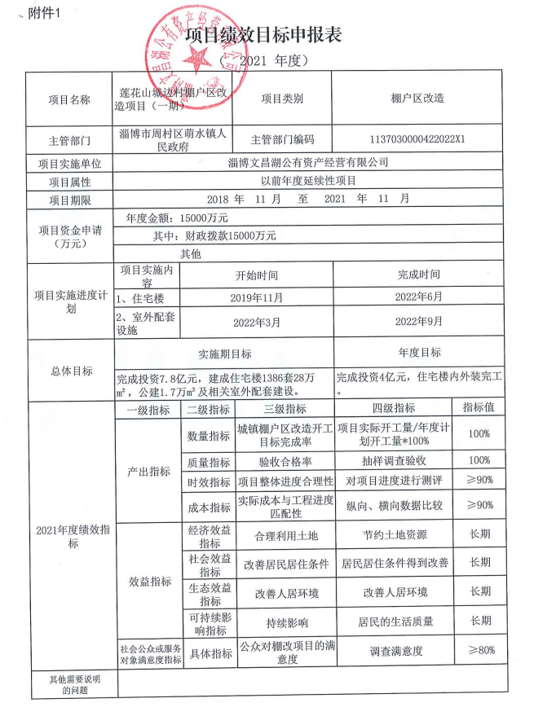
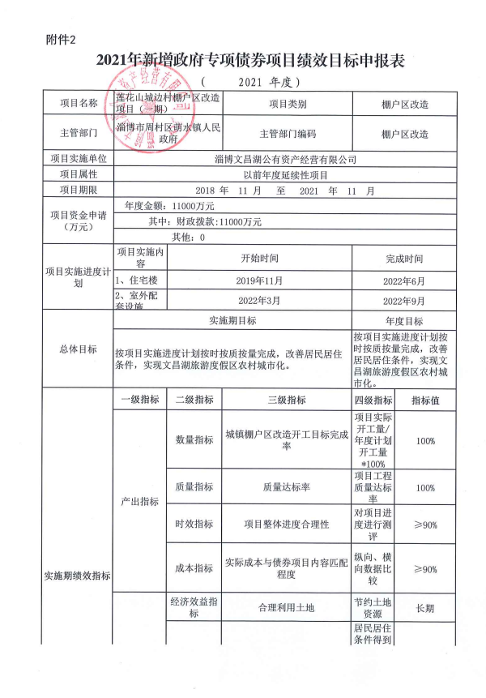
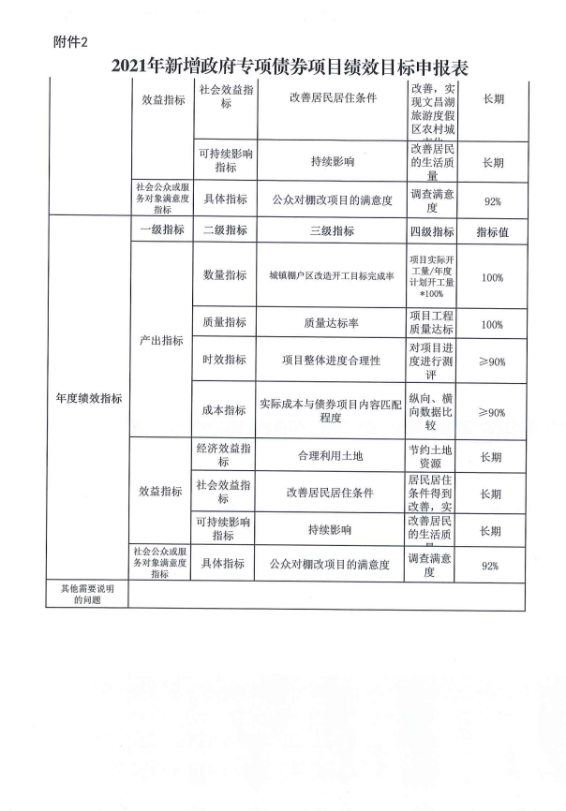

三、评价基本情况

（一）绩效评价目的、对象及范围

1.评价目的
通过开展绩效评价，了解该项目是否按照有关制度办法实施，掌握项目资金的管理和使用情况等；根据项目的完成情况，运用科学、规范的绩效评价方法，客观公正地核查项目资金预期目标实现程度，考评其经济效益、社会效益、生态效益、可持续影响等。
通过绩效评价，总结项目实施过程中的经验，发现项目实施过程中存在的问题，提出有针对性的改进意见和建议，切实采取措施改进和加强项目管理，进一步提高项目资金管理水平和财政资金使用效益；总结预算管理经验，查找资金使用和管理中的薄弱环节，为进一步完善财政政策、改进预算管理、提高预算资金绩效提供依据，为后续财政预算资金安排提供重要参考。

2.评价对象及范围
本项目绩效评价对象为文昌湖区莲花山棚户区改造项目（一期），针对评价对象的评价范围包括以下几方面内容：
- 该项目的决策情况：包括项目立项依据充分性、立项程序规范性、绩效目标合理性、绩效指标明确性、债券资金申请科学性、资金分配合理性。
（2）该项目的实施过程情况：包括资金到位率，资金拨付、使用进度与项目建设进度匹配情况，资金使用合规性，组织管理情况，项目工程建设管理情况，预算管理及时性，信息公开及时性、真实性等。
（3）项目产出及效益情况，包括项目产出数量、质量、完成及时性、成本控制等产出情况，项目实施所产生直接或间接的经济效益、社会效益、生态效益及可持续影响情况等。

（二）绩效评价原则
1.科学规范原则。严格按照规定的程序，按照科学可行的要求，开展绩效评价各个环节的工作；
2.政策相符原则。绩效评价严格按照项目的政策要求、法律法规、制度规划、技术标准、行业规范等组织实施；
3.绩效相关原则。绩效评价针对具体支出及其产出绩效进行，评价结果清晰反映支出和产出绩效之间的紧密关联关系；
4.依据充分原则。绩效评价建立在大量、充分掌握相关数据、证据基础上，通过科学的分析方法，得出客观的结论、意见和建议；
5.公正公开原则。绩效评价要符合真实、客观、公正的要求，依法公开并接受监督；
6.独立评价原则。通过道德自律和制度约束，排除内在、外在因素的干扰和影响，保持绩效评价的独立性、客观性、公正性。

（三）评价指标体系

1.评价指标体系构建
基于中央、省、市、区最新的一系列政策、法规、制度，结合本地行政管理政策、措施环境，参照本地经济社会发展以及财政供给水平，区别不同部门、不同地域的项目特点，科学、客观地设置本项目绩效评价指标体系。
①评价指标体系初构
围绕本项目所计划实现的中长期目标和阶段性目标，采取有效的统计基本理论与分析方法，构造评价指标体系框架。首先对项目的覆盖由整体分解到局部、由面落实到点，以求体现评价对象各个方面；然后由点汇集到面、由局部总结到整体，反映评价对象的整体目标。以此反复设计检验，进一步完善评价指标体系。
②评价指标体系检验
指标体系经过检验、完善后，将获取的评价对象初步数据引入指标体系进行测试和验证。测试和验证划分三个区间进行，包括左端区间测试、常规区间测试、右端区间测试，在左端和右端区间逐级增减并采取极限测试，以是否满足体现评价对象的特点和总体情况为标准，满足要求的指标予以保留，反之则调整或删除。通过对指标体系进行优化，以更加科学、系统、客观和全面地反映评价对象。
③评价指标体系使用
经测试检验、调整优化的指标体系，是绩效评价的核心。本次全部评价活动围绕指标体系开展，包括数据资料收集、取证、分析、定性以及撰写绩效评价报告等。撰写绩效评价报告既是对指标体系使用过程，也是对指标体系的最终检验，在使用中发现指标体系存在的问题，并根据问题逐步完善，保证评价结果的科学性和合理性。
我们围绕充分体现和真实反映项目的绩效状况这一核心，以指标的实用性、可操作性和可实现性为导向，按照定量分析与定性分析相结合的原则设置相关绩效指标。
定量分析。在设定指标时，评价工作组首先考虑相关指标是否可以量化，对于可以量化的指标，收集和对比项目相关数据资料，对评价对象做出可量化的数值判断。定量分析评价主要是对目标期内各指标数据进行统计，通过建立相关计算方法对统计数据进行分析，得到反映被评价对象客观情况的数值化评价结果。
定性分析。对于无法量化的定性指标，如项目立项，绩效目标设定，预算编制，项目组织管理，项目实施带来的效益及影响等方面，按照所确定的评价依据，结合相关政策、法规、制度及相应的经济环境因素，并结合专家经验判断、横向比较等方法，取得判断基础或依据，对相关指标进行综合分析，科学、公正地进行定性描述。
我们将梳理分析出的核心指标从决策、过程、产出及效益等方面进行细化和分解，补充可靠性分析、有效性分析等相关数据，最终形成完整指标体系。

2.评价指标设置
绩效评价指标的设置遵循定性、定量相结合的原则，参照行业、专业标准及采集的相关数据材料制定评价标准，采用“结果导向、突出绩效”的绩效评价方法，对评价目标进行逐步分解，评价项目各方面的实施效率与产出效益。评价采用预期目标与实施结果相比较的方法，将绩效目标值与其实际所产生的产出或效益进行对比，对项目绩效结果进行全面评价。
指标设置情况（共性指标、个性指标、核心指标及否决性指标）
该指标体系共分为决策、过程、产出及效益等部分，其中决策部分设立指标6项，过程部分设立指标7项，作为共性指标进行考核。将产出及效益归纳为个性指标，依据现阶段了解到的项目实际情况，设立产出指标5项，包含数量、质量、时效及成本指标，设立效益指标4项，包含经济效益、社会效益、生态效益及可持续影响指标，通过产出、效益两个方面，对项目进行评价分析。
评价指标分为项目决策、项目过程、项目产出、项目效益四大部分。总分为100分，每部分分值分配如下：
（1）项目决策18分，该部分反映项目立项依据是否充分、规范，绩效目标设置是否合理、明确，债券资金申请是否科学，资金分配是否合理等情况。
（2）项目过程22分，该部分反映项目资金情况，包括资金管理和项目管理两方面内容。主要包括资金到位率，资金拨付、使用进度与项目建设进度匹配情况，资金使用合规性，组织管理情况，工程建设管理情况，预算管理及时性，信息公开及时性、真实性等内容。
（3）项目产出30分，该部分反映项目产出按目标要求的实现程度，包括产出数量、产出质量、产出时效、产出成本等。
（4）项目效益30分，该部分反映项目实施所产生的效益及影响等内容，包括经济效益、社会效益、生态效益、可持续影响等。
指标体系结构体现从项目决策、项目过程到项目产出及效益的绩效逻辑关系。
核心指标设置方面，将“工程建设管理情况”“预算管理及时性”2项指标设置为核心指标进行重点考核。
否决性指标方面，设置1项否决性指标，重点关注项目实施过程中的资金使用违法及严重不合规、提交资料真实合规性等情况，如出现相关情况，则本项目绩效评价等级直接为“差”。指标体系中，核心指标及否决性指标均加注“★”以区别与其它指标。
截至绩效评价时，该项目暂未投入使用，无明确服务对象及受益对象，故本项目未设置服务对象满意度指标。
本项目绩效评价指标体系如下：

文昌湖区莲花山棚户改造项目（一期）绩效评价指标体系
一级指标及分值 | 二级指标及分值 | 三级指标及分值 | 指标解释 | 评价标准 | 数据来源
决策  （18分） | 项目立项（6分） | 立项依据  充分性  （3分） | 考察项目立项依据充分性，项目立项是否符合相关政策、发展规划以及部门职责要求。 | ①符合政策、发展规划要求计1.5分，不符合计0分；  ②属于部门工作职责范围及履职范畴计1.5分，不属于计0分。 | 相关政策文件、部门文件等
决策  （18分） | 项目立项（6分） | 立项程序  规范性  （3分） | 考察项目立项的规范性，项目申请、设立过程是否符合相关要求。 | ①项目按照规定程序申请立项计1分，  ②审批文件、材料符合相关要求计1分；  ③事前经过必要可行性研究、论证、评估等过程计1分；  以上各项每存在1处不规范，扣1分。 | 项目立项程序文件、审批文件、决策文件等
决策  （18分） | 绩效目标  （6分） | 绩效目标  合理性  （3分） | 考察项目绩效目标与实际实施相符情况，项目绩效目标设定依据是否充分，是否符合客观实际。 | ①按要求设立绩效目标计1分；  ②绩效目标合理可行、依据充分计1分；  ③绩效目标与实际工作内容相符计1分。  以上各项每存在1处不规范，扣1分。 | 项目绩效目标申报表、项目产出效益材料等
决策  （18分） | 绩效目标  （6分） | 绩效指标  明确性  （3分） | 考察绩效目标的明细化情况，依据绩效目标设定的绩效指标是否清晰、细化、可衡量等。 | ①绩效指标依据绩效目标进行细化分解且指标量化合理计1分，细化、量化程度一般计0.5分，未细化、量化计0分；  ②绩效指标设置规范、指标内容准确合理计2分，设置较规范、内容较准确计1分，设置不规范、内容不合理或无指标设置计0分。 | 项目绩效目标申报表、绩效考核材料等
决策  （18分） | 资金投入（6分） | 债券资金  申请  科学性  （3分） | 考察项目申请专项债券资金是否经过科学论证，资金额度与年度目标是否项目匹配。 | ①项目申请债券资金经过科学论证，计1.5分；  ②资金规模与实际需求相匹配，计1.5分；  以上存在1处不规范、不符合扣1分，扣完为止。 | 项目债券资金申请材料等
决策  （18分） | 资金投入（6分） | 资金分配  合理性  （3分） | 考察项目资金分配是否有测算依据，与项目单位或地方资金需求是否相适应，用以反映和考核资金分配的科学性、合理性情况。 | ①项目预算资金分配依据充分，计1.5分；  ②资金分配额度合理，与项目单位或地方资金需求相适应，计1.5分；  以上存在1处不规范、不符合扣1分，扣完为止。 | 项目预算资金测算、支出使用资料等
过程  （22分） | 资金管理（6分） | 资金到位率  （2分） | 实际到位债券资金与预算安排的债券资金的比率，用以反映和考核资金落实情况，对项目实施的总体保障情况。 | ①资金到位率=（实际到位债券资金/预算安排债券资金）×100%；  ②本项得分=资金到位率×2分。 | 项目债券资金批复材料、资金支出使用材料等
过程  （22分） | 资金管理（6分） | 资金拨付、使用进度与项目建设进度匹配情况  （2分） | 资金使用进度是否与项目建设进度匹配，是否存在超进度拨付或者拨付不及时的情况。 | 资金拨付和使用进度、项目建设进度匹配、及时到位，计2分；拨付不及时影响项目进度的，则该项不得分。 | 项目债券资金拨付资料
过程  （22分） | 资金管理（6分） | 资金使用  合规性  （2分） | 考察债券资金是否按照规定用途使用。 | ①符合专项债券管理要求的，计1分；  ②项目取得的政府性基金收入或专项收入及时足额缴纳入库，计0.5分；  ③符合项目实施方案或合同规定用途，计0.5分。  以上存在1处不规范、不符合及缺失扣0.5分，扣完为止。 | 财经法规文件、财务制度文件、部门资金审批拨付财务资料、有关合同等
过程  （22分） | 组织实施  （8分） | 组织管理  情况  （3分） | 考察项目单位组织机构及管理制度设置情况，是否设立项目实施组织机构，组织机构架构设置是否合理，各部门、责任人职责是否清晰、明确。 | ①项目单位设立组织机构计1分，未设立计0分；  ②组织机构架构设置合理计1分，较合理计0.5分，不合理计0分；  ③各部门、责任人职责清晰、明确计1分，较清晰、明确计0.5分，不清晰、明确计0分。 | 项目实施计划、相关业务标准、政策规定等
过程  （22分） | 组织实施  （8分） | ★工程  建设管理  情况  （5分） | 考察工程建设单位项目工程建设规范性，工程建设单位确定过程是否规范、有效，工程建设内容是否符合项目实施方案要求，工程建设是否建立规范组织及管理制度是否合理。 | ①工程建设单位确定过程规范、有效计1分，过程不规范计0分；  ②工程建设内容符合实施方案要求范围计2分，部分符合计1分，完全不符合计0分；  ③工程建设单位在组织管理方面具有规范性计2分，较规范计1分，未建立计0分。 | 项目实施计划、项目建设内容变更备案表、项目工程合同等
过程  （22分） | 债券还本  付息  （5分） | ★预算管理  及时性  （5分） | 专项债收支、还本付息及专项收入是否纳入年度预算，用于反映和考核债券还本付息支出预算管理情况。 | ①编制还本付息预算，且按预算执行，计1分；  ②还本付息及时，无逾期现象，计2分；  ③收益来源稳定，保障还本付息可持续，计2分。  以上存在1处不规范、不符合扣1分，扣完为止。 | 项目债券资金还本付息预算及资金支出资料
过程  （22分） | 信息公开  （3分） | 信息公开  及时性、  真实性  （3分） | 项目信息公开渠道是否符合规定；公开时间是否及时；公开内容是否真实。 | ①项目信息公开渠道符合规定，计1分；  ②公开时间及时，计1分；  ③公开内容真实、完整、有效，计1分。  以上存在1处不规范、不符合扣1分，扣完为止。 | 项目信息公开资料
产出  （30分） | 产出数量  （8分） | 完成数量  情况  （8分） | 考察项目完成数量情况。 | ①住宅楼建设实际完成数量；  ②完成比率=（实际完成数量/计划数量）×100%，完成比率超过100%的，按100%计算；  ③该项得分=完成比率×8分。 | 项目实施计划、项目建设内容变更备案表等
产出  （30分） | 产出质量  （8分） | 完成质量  情况  （8分） | 考察项目质量验收情况。 | ①项目完成情况良好，质量验收合格，计8分；  ②项目完成情况存在轻微瑕疵，质量验收合格，计5分；  ③项目完成情况存在明显缺陷，经修补后质量验收合格，计2分；  ④项目质量存在重大问题，验收不合格，计0分。 | 项目实施计划、行业技术规范、验收报告等
产出  （30分） | 产出时效  （6分） | 完成时效性  （6分） | 考察项目各项工作完成时效性。 | 工程建设各环节工作完成时效性良好，计6分；完成时效性较好，计4分；完成时效性一般，计2分；未完成，计0分。 | 项目实施计划、项目合同、验收资料等
产出  （30分） | 成本控制  （8分） | 实际成本与债券项目  内容匹配  程度  （4分） | 考察实际成本支出与棚改的计划实施内容的匹配程度。 | 成本支出内容与项目实施内容匹配度高得4分，匹配度一般得2分，存在违规支出不得分。 | 项目单位专项债资金支出明细、项目合同等
产出  （30分） | 成本控制  （8分） | 实际成本与目标成本  匹配程度  （4分） | 考察实际成本与具体预算金额的匹配程度。 | 成本支出金额不超过项目预算金额的得4分，超出预算的，此项不得分。 | 项目实施的投资预算安排及批复文件、项目单位专项债资金支出明细等
效益  （30分） | 经济效益  （8分） | 产生经济  效益情况  （8分） | 考察债券项目对当地产业发展的促进作用。 | ①项目实施后促进居民财产性增值；  ②项目实施后拉动当地经济增长，促进相关产业发展；  ③项目实施后促进居民消费。  依据现场调查情况，对上述情况进行评定，效益情况良好，得8分；效益情况较好，得5分；效益情况一般，得3分；无明显效益，得1分。 | 分析收集各项资料、现场查勘
效益  （30分） | 社会效益  （8分） | 产生社会  效益情况  （8分） | 考察项目实施产生社会效益情况。 | ①项目实施有助于改善人居环境，完善周边道路交通体系及配套设施；  ②有助于促进当地居民就业；  ③有利于改善区域内就业结构，缩小收入差距。  依据现场调查情况，对上述情况进行评定，效益情况良好，得8分；效益情况较好，得5分；效益情况一般，得3分；无明显效益，得1分。 | 分析收集各项资料、现场查勘
效益  （30分） | 生态效益  （6分） | 产生生态  效益情况  （6分） | 考察债券项目对当地自然环境和人文环境带来的影响。 | ①项目建设未带来环境污染，未影响当地生态环境得3分，否则不得分；  ②项目建设没有破坏区域内人文环境得3分，否则不得分。 | 分析收集各项资料、现场查勘
效益  （30分） | 可持续影响  （8分） | 产生可持续影响情况  （8分） | 考察项目实施产生可持续影响情况。 | 考察项目实施是否改善了居民的生活环境，是否带动了周边地区的经济发展及其他可产生的可持续影响。  依据现场调查情况，对上述情况进行评定，效益情况良好，得8分；效益情况较好，得5分；效益情况一般，得3分；无明显效益，得1分。 | 分析收集各项资料、现场查勘
★否决性  指标 | ①在项目实施过程中，如存在资金截留、挤占、挪用等情况，则本项目绩效评价等级直接为“差”。  ②在项目实施过程中，如存在相关部门报送虚假项目申报材料的情况，则本项目绩效评价等级直接为“差”。

（四）评价依据、方法及标准

1.评价依据
我们深入调查、研究分析本项目的资金投入、使用及项目实施过程，总结归纳政策法规、管理办法及技术规范、实施过程文件、参考资料和监督文件等五个方面，作为本次绩效评价的评价依据。具体如下：
分 类 | 评 价 依 据
政策法规 | 国务院办公厅《关于进一步加强棚户区改造工作的通知》（国办发〔2014〕36号）  住建部、财政部、国土资源部《关于进一步做好棚户区改造工作有关问题的通知》（建保〔2016〕156号）  省发改委等5部门联合印发《关于做好政府专项债券发行及项目配套融资工作的实施意见》（鲁财债〔2019〕50号）  省住建厅等4部门联合印发《山东省城镇棚户区改造项目认定办法》（鲁住建字〔2021〕4号）  市政府办公厅《关于印发淄博市棚户区改造工作实施方案的通知》（淄政办字〔2014〕90号）
管理办法  及  技术规范 | 省住建厅等4部门联合印发《关于公布2018年棚户区改造调整项目的通知》（鲁建住字〔2018〕9号）  区管委会《关于印发〈文昌湖旅游度假区村庄搬迁安置指导意见〉的通知》（淄文昌管字〔2016〕13号）  萌水镇人民政府《关于对莲花山城边村棚户区改造项目（一期）立项的请示》（萌政发〔2017〕214号）  区经济发展局《关于对莲花山城边村棚户区改造项目（一期）项目建议书的批复》（淄文昌项审〔2018〕6号）  区安全生产监管和环境保护局《关于莲花山城边村棚户区改造项目（一期）环境影响报告表的审批意见》（淄文环报告表〔2018〕15号）  各级党委政府、相关部门制定印发的其他各类规范性、指导性文件
项目实施过程文件 | 《莲花山城边村棚户区改造项目可行性研究报告》  《关于同意文昌湖省级旅游度假区莲花山城边村棚户区改造项目（一期）可行性研究报告批复展期的意见》  《莲花山城边村棚户区改造项目实施方案》  《文昌湖区棚户区改造项目申请表》  《建设用地规划许可证》  《建设项目选址意见书》  《不动产权证书》  《建设工程方案审定通知书》  《建设工程规划许可证》  《建筑工程施工许可证》  《委托代建协议书》  涉及该项目的其他各类往来性、阶段性、总结性文件资料
参考材料 | 涉及该项目或其他同类项目的、与本项目有比对意义的相关文件资料
监督文件 | 《中华人民共和国预算法》  《财政违法行为处罚处分条例》(国务院令第427号)  审计报告、财政监督检查报告、督查督导结论以及其他监督检查制度等

2.评价方法
通过研究分析本项目的实施情况，我们根据公司确定的技术原则，采取比较法、案卷研究法、专家评判法、实地测评法相结合的方式进行。
1）技术原则
在具体分析方面，我们秉承以下技术原则组织进行：
（1）宏观分析与微观分析相结合。既注重从经济社会发展宏观全局分析预算资金投入的科学性和有效性，又从实施项目具体目标实现情况，研究财政投入对经济社会发展的整体带动作用。
（2）把握全局与抓住主要矛盾相结合。全面分析研究整体因素，同时根据项目自身特点，侧重分析预算资金投入因素，重点体现财政投入所要解决的主要目标。
（3）总量分析与结构分析相结合。首先分析总量指标，形成基本判断；同时进行结构分析，分析因素形成的静止均衡、因素发展的变化均衡，据此对基本判断进行客观修正，从而对目标的分析更趋科学、合理。
（4）定性分析与定量分析相结合。通过定量分析获得目标的特征和关系，在此基础上进行定性分析，获得目标的运行规律。
（5）纵向对比与横向对比相结合。纵向分析考察指标的运行轨迹和变动趋势，横向分析考察指标之间的协调性与合理性，两者结合以充分印证分析判断。
（6）短期分析与长期分析相结合。对短期数据分析获得目标的动态和细节，对长期数据分析获得目标的运行规律，两者结合分析得出目标的真实特征。
最终形成符合实际的、有针对性的评价结论和意见建议。
2）分析方法
（1）比较法
通过对绩效目标与实施效果、历史与当期情况、不同部门和地区同类支出的比较，综合分析绩效目标实现程度。比较法主要适用于财政项目资金管理，通常也通过一些案例的对比分析来进行方案的选择，进行评判。
（2）案卷研究法
案卷研究法是研究证据收集的重要信息采集手段，从现有资料的梳理中获得大量有用证据，获得资金使用状况相关的材料，评价资金使用和管理的状况。
案卷研究的证据收集包括案卷定位、信息检索、信息汇总、真实性检核、一手资料辅证检核等五个步骤。
案卷研究流程图

（3）专家评判法
专家评判法是根据评价依据所规定的资料目录，审核本项目的关键评价问题与评价指标，发现评价实施过程中可能存在的问题，评议本项目的绩效评价措施、方法及绩效评价意见，为绩效评价工作提供定性参考依据。
专家评审会实施程序
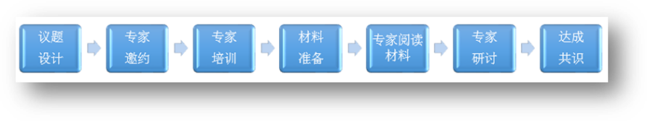
（4）实地测评法
本项目中，我们将根据实际情况，确定被评价单位的项目的实施、管理情况进行现场实地测评，如项目完成情况等，并通过视音频、图片等多媒体介质予以取证存档。

3.评价标准
绩效评价结果采取评分和评级相结合的方式，采用定性分析与定量考核相结合方法，对定性考核指标采用分析打分，对定量考核指标采用量化打分，总分百分制。
绩效评价等级。评价结果分为优、良、中、差四个档次，根据评价分值，确定评价对象对应的档次。具体分值与档次见下表：
评价分值与评价等级表
等 级 | 优 | 良 | 中 | 差
分 值 | 90（含）～100分 | 80（含）～90分 | 60（含）～80分 | ＜60分

（五）绩效评价工作过程

1.项目组人员配置
（1）评价工作组
根据本项目实际情况，公司选调精干、专业人员组成本项目绩效评价工作组。工作组设工作组组长1名及工作组成员若干名，所有工作组成员均具备一定的专业知识和丰富的绩效评价工作经验。同时公司组织相应的专家加入评价工作组，专家均为本公司长期签约特聘专家，是本公司特聘专家库成员。
本项目工作组具体人员名单如下：
主评人（工作组组长/项目负责人）：高 峰
工作组成员：李九梅（专家）、史成东（专家）、朱振中（专家）、任玉娟、左朋菊、田 超。
工作组组长主要负责项目前期调研、评价工作方案设计、指标体系的构架与建立、指导评价报告的撰写。
工作组成员（专家）主要对评价方案与报告中的专业内容进行把关，对产出效果类指标设计的指导、评价标杆的审核、指标体系权重设计，对评价过程中发现的问题提出专业的意见和建议等。
工作组成员主要参与评价报告的设计与讨论、项目相关资料的收集、负责指标体系各项指标的设计、评价标准的选择、评分细则的制定，负责分指标的核查取数工作，编制相应的评价工作底稿，参与评价报告的撰写。
（2）质量控制组
根据项目实际情况设置质控组，负责评价程序的规范性监管、采用数据资料的合规性审查、结论意见的定性依据审查等方面工作。
（3）专业审核委员会
负责公司发展战略决策与项目决策，负责对外提供咨询服务成果的专业审核。审委会成员均为本公司高管及执业专家，在省内绩效评价领域业绩突出、经验丰富，是公司业绩成果质量的专业保障。公司所有业务成果均须经专业审核委员会审核通过后方可对外提供、报送。

文昌湖区莲花山棚户区改造项目（一期）
绩效评价工作组人员配置
序号 | 姓名 | 在本项目中  担任何职务 | 职务/职称/学历 | 现从事专业
评价工作组
 | 高 峰 | 主评人（工作组组长/项目负责人） | 董事长/研究生 | 财政管理、数据分析、  咨询评价
 | 史成东 | 工作组成员  （专家） | 副教授/博士 | 管理科学与工程
 | 朱振中 | 工作组成员  （专家） | 教 授/博士 | 管理科学与工程
 | 任玉娟 | 工作组成员 | 业务二部  项目经理/本科 | 汉语言文学、绩效评价
 | 左朋菊 | 工作组成员 | 规划发展部  项目经理/本科 | 经济与金融
 | 田 超 | 工作组成员 | 业务二部  项目经理/本科 | 统计学
质量控制组
1 | 周憬沫 | 质控组组长 | 质控部主任/本科 | 信息与计算机科学
2 | 李文婷 | 质控组组员 | 质控部/本科 | 项目管理
专业审核委员会
 | 高 峰 | 审委会主任 | 董事长/研究生 | 财政管理咨询、  经济学、审计学
 | 周 晋 | 审委会副主任 | 总经理/博士 | 统计建模、数据分析
 | 李九梅 | 审委会成员 | 副总经理/注册会计师 | 行政管理、社会保险  管理、财务管理
 | 刘永强 | 审委会成员 | 技术总监/  注册造价师/注册公用设备师 | 工程造价、  绿色施工评价
 | 李 文 | 审委会成员 | 技术总监/硕士 | 数据分析、软件工程

2.评价组织实施
绩效评价工作流程图
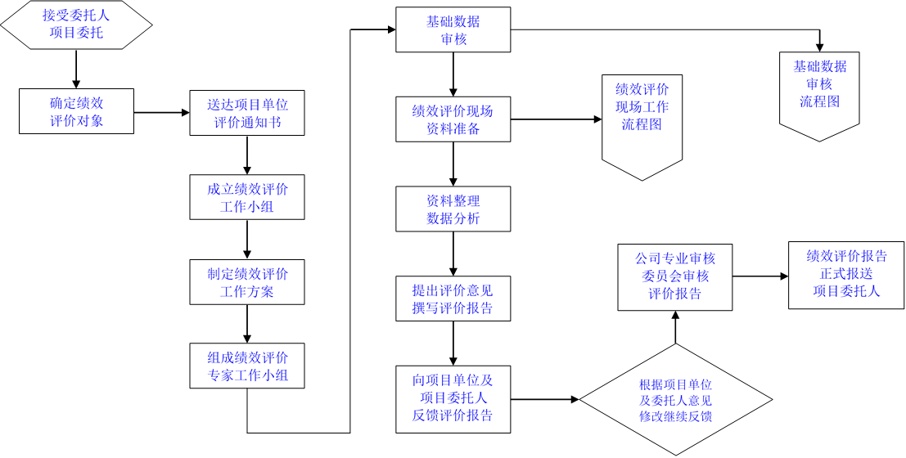
基础数据审核工作流程图
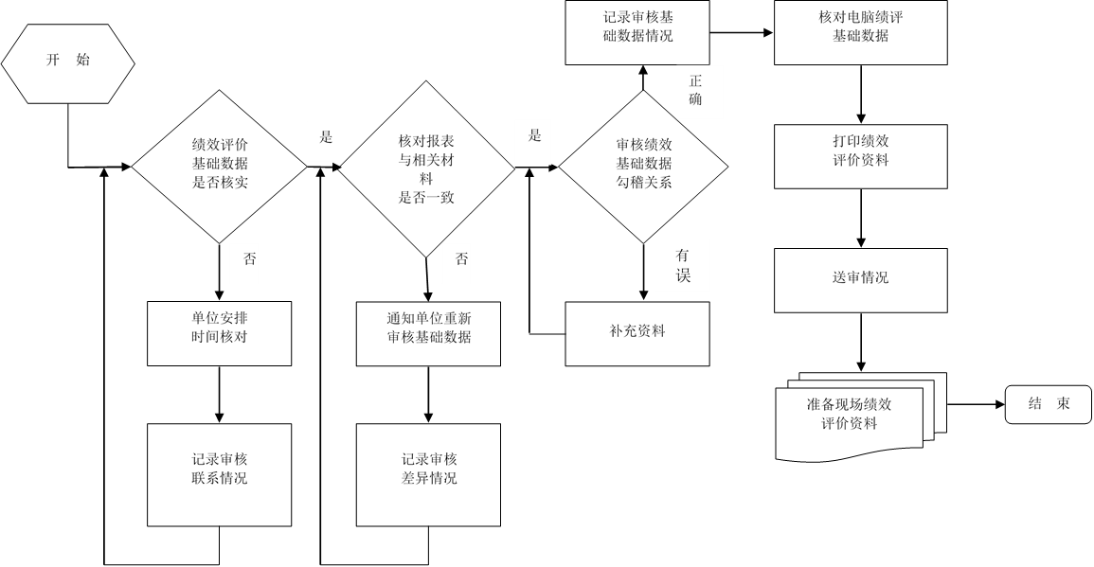
现场工作流程图
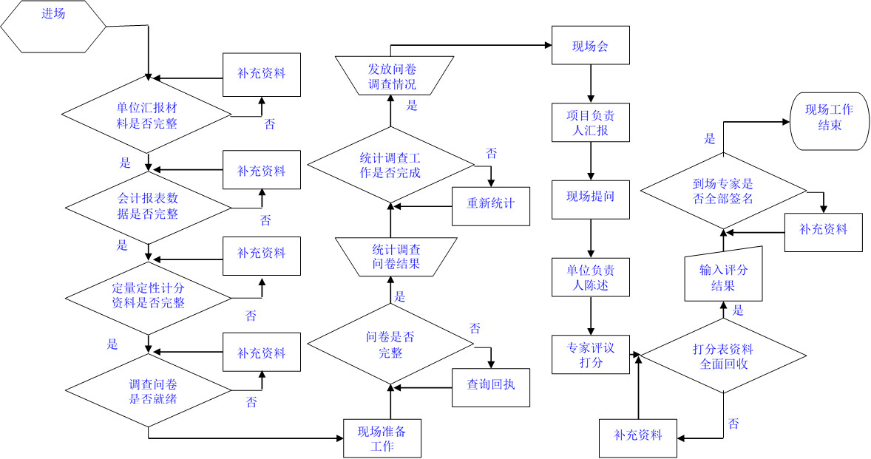

3.工作程序
山东皓诚投资咨询有限公司实行绩效评价“专家评审制”“审委会审核制”“最后一票反对制”工作机制，并贯穿评价准备、评价实施、评价总结的各个阶段，以确保公司业务的质量与客观公正。
“专家评审制”：山东皓诚与山东理工大学等院校机构和相关领域专家展开深度合作，征集收录区域内覆盖工信科技、财政金融、农林水利、城市建设、工程建设、教育卫生、公共管理等领域的学者、专家，建立了多层次、多领域的外聘专家队伍。在绩效评价过程中，公司通过组织各领域的专家，运用其专业方面的知识和经验，对评价对象过去和现在的状况、发展变化过程进行综合分析与研究，审核绩效评价项目的关键评价问题与评价指标，发现评价实施过程中可能存在的问题，评议本项目的绩效评价措施、方法及绩效评价意见，为绩效评价工作提供定性或定量参考依据。
“审委会审核制”：山东皓诚设立专业审核委员会对服务结果的质量承担最终责任。专业审核委员会成员均为本公司高管及执业专家，在省内绩效评价领域业绩突出、经验丰富。在绩效评价过程中，根据公司评价质量控制制度，充分考虑公司在业务承接、业务计划、业务实施、服务结果提交等各阶段对评价风险的影响因素，确保绩效评价专业质量。公司所有业务成果均须经专业审核委员会审核通过后方可对外提供、报送。
“最后一票反对制”：基于“第十人理论”，山东皓诚在评价方案、评价指标体系以及评价报告的审核、审议、总结过程中，实行“最后一票反对制”。即为了使讨论深化，在全体成员意见趋于一致时，最后一位成员必须提出反驳意见。反对者在对讨论方向或初步结论表示赞成的同时，不受限制地、从不同角度提出反对意见，对讨论的前提、过程、结论提出质疑，探讨其中可能存在的矛盾与不合理之处，以发现更好的意见或方法。
（1）评价准备阶段
1）成立绩效评价工作组
绩效评价是一项复杂的调查工作，涉及范围广泛，绩效评价人员应接受过良好的教育，具有一定的学历和调查/评估方面的工作经验，具有足够的专业熟练程度，以及良好的个人素养（诚实公正品质、综合思维能力、分析能力、判断能力、创新能力、口头表达、书面写作能力等），能够有效开展评价工作。
山东皓诚投资咨询有限公司绩效评价工作组成员长期参与国家行政运行与社会公共事业运转的实践，具有丰富的行政管理、预算管理以及社会事业发展的理论和经验，对评价对象涉及领域的基础知识和运行情况的了解和掌握，在深度和广度上具有充分的比较优势。公司评价工作组由项目负责人、各相关领域有绩效评价经验的财务、工程、管理等行业的业务人员构成。同时，公司根据项目专业要求，评价过程中聘用相关行业专家从事有关评价工作。聘用专家需要考虑相关专家的胜任能力和经验。还应确保专家独立于被评价项目，并将条件和所需遵守的道德规范（如保密性要求和回避要求等）告知专家。
2）拟定评价实施方案
项目评价设计思路立足于委托方工作要求和项目特点，在项目评价前期与项目实施单位等进行多次深入沟通的基础上，对项目评价重点及评价要求进行全面梳理及细化，并以此为基础形成“根据项目内容总结委托方评价要求，根据要求明确评价目的，根据目的细化评价指标，根据指标设计评价方法，根据方法获取评价数据，根据数据计算评价结果，根据结果形成评价报告”为主线的基本评价思路。根据项目基本评价思路，评价工作组根据评价工作规范，针对评价目标，在调研、了解评价项目相关单位基本情况的基础上，按照有关规定拟定评价工作的具体评价方案，主要内容有：项目认识、评价对象、评价目的、评价内容、评价依据、评价指标体系、评价标准、评价方法、组织实施程序、评价质量控制措施、工作组人员配置、工作时间安排、准备评价资料及有关工作要求等内容。方案设计后，由专家评议、公司审委会论证审核后进一步修正、完善，报经委托方审查批准后组织实施。
3）制定绩效评价指标体系
绩效评价指标体系为评价实施方案中的核心内容，因其与实施方案其他内容相比，在体系上、内容上、程序上具有更强的综合性、多样性和复杂性，且构建过程占用时间较长，本部分独立进行阐述。
评价工作组基于各级党委政府最新的一系列政策、法规、制度，根据不同行业领域的项目特点，参照本地经济社会发展以及财政供给水平，结合不同部门、不同地域的客观因素，科学、合理地设置本项目绩效评价指标体系。具体包括：
①评价指标体系初构；
②评价指标体系检验；
③工作组专家评议；
④专业审核委员会审核；
⑤报委托方审核；
⑥经委托方批准后使用。
（2）评价实施阶段
评价工作组依据批准后的绩效评价实施方案开展评价工作。工作组组长负责组织评价工作按计划具体实施，评价工作按相关职责和业务内容分解到人，工作组成员各负其责、各司其职，按分工要求开展工作。同时，工作组组长定期进行指导、调度、复核和监督。
1）评价工作组正式进驻现场
①收集资料。评价工作组联系被评价单位，由其提供相关基础资料；评价工作组对所提供数据资料进行整理、核实、审验，确定可采纳资料目录；
②实地测评。评价工作组通过实地勘察和测评，获取评价第一手资料，在此基础上，结合从其他渠道获取的资料，进行交互验证，筛选出可采纳数据资料；
③沟通落实。评价工作组到项目现场采取勘查、问询、复核等多种方式，与被评价单位进行沟通交流，对信息不明确的数据资料进行确认，对拟采纳使用的数据资料进行落实。
2）分类整理、统计汇总、综合分析
评价工作组进行案卷研究，通过分类整理、统计汇总、综合分析，按照设立的评价指标、标准、方法实施评价，并形成评价结论。
①工作组对采集的数据资料进行分类整理、复核汇总，同时根据实际情况要求有关单位补充更新资料。
②统计、分析相关数据资料，依据指标体系分类，进行逐项分析和综合分析；
③在充分分析的基础上，按照设立的评价指标、标准、方法进行打分；
④得出初步评价结论。
（3）评价总结阶段
1）撰写绩效评价报告初稿。按照财政部门绩效评价报告规范要求撰写评价报告，除须符合第三方报告质量要求外，报告内容应体现第三方评价的公正性、客观性、独立性；
2）送被评价项目相关单位就报告反映内容的真实性、完整性征询意见（其中不含我方的绩效分析、反映的问题和提出的意见建议）；
3）工作组专家评议，根据专家意见进行修改；
4）公司专业审核委员会进行审议，根据审议意见进行修改；
5）报送委托方，根据委托方意见作最终修改、定稿；
6）将正式绩效评价报告报送委托方。
正式绩效评价报告定稿后，统一使用A4纸打印，按规定格式装订，并在规定时间内提交，同时附评价有关资料，包括项目相关资料、工作底稿等。并根据档案管理的有关要求，完善评价工作档案并及时归档，以备存查。

文昌湖区莲花山棚户区改造项目（一期）
绩效评价工作开展情况
工作内容 | 工作时间
1．成立绩效评价工作组。 | 2022年11月21日-23日
2．拟定绩效评价实施方案。 | 2022年11月24日-30日
3．制定绩效评价指标体系  （1）拟定绩效评价指标草稿；  （2）专家评议；  （3）专业审核委员会审核；  （4）报委托方，经审查批准后组织实施。 | 2022年12月1日-5日
4．评价工作组进驻现场  （1）收集、整理、核实、审验基础数据和资料；  （2）对评价项目实地测评；  （3）与项目实施单位沟通，落实项目数据及相关情况。 | 2022年12月6日-8日
5．分析评价  （1）工作组进行案卷研究，对采集的数据资料进行分类整理、复核汇总，同时根据实际情况要求有关单位补充更新资料；  （2）统计、分析相关数据资料；  （3）在掌握充分数据资料基础上，按照设立的评价指标、标准、分值、方法，按职责分工进行评议、打分；  （4）得出初步评价结论。 | 2022年12月9日-12日
6．绩效评价报告  （1）拟定绩效评价报告初稿；  （2）与项目实施单位进行沟通，根据其合理意见进行修改；  （3）形成新的绩效评价报告；  （4）专家评价组进行评议、根据专家组建议进行修改；  （5）专业审核委员会进行审议，根据审议意见进行修改；  （6）报委托方，根据意见作最终修改、定稿；  （7）将正式绩效评价报告报送委托方。 | 2022年12月13日-31日

四、项目实施过程

（一）项目立项过程
萌水镇人民政府根据国务院办公厅《关于进一步加强棚户区改造工作的通知》（国办发〔2014〕36号）、省发改委等5部门联合印发《关于做好政府专项债券发行及项目配套融资工作的实施意见》（鲁财债〔2019〕50号）、市政府办公厅《关于印发淄博市棚户区改造工作实施方案的通知》（淄政办发〔2014〕90号）等文件要求组织立项，于2017年10月19日向区经济发展局报送了《关于对莲花山城边村棚户区改造项目（一期）立项的请示》（萌政发〔2017〕214号）及项目建议书。区经济发展局于2018年11月27日进行批复，并出具了《关于对莲花山城边村棚户区改造项目（一期）项目建议书的批复》（淄文昌项审〔2018〕6号）。
此外，该项目由中恒信工程造价咨询有限公司出具项目可行性研究报告，经过了必要可行性的研究。

（二）项目具体实施

1.项目招投标
淄博文昌湖城市建设发展有限公司作为项目建设管理单位，委托山东瀚广建设项目管理有限公司采用公开招投标的方式确定该项目施工单位和监理单位。经公开招投标，确定项目施工总承包单位为中铁十局集团有限公司，中标金额52733.129万元；项目监理单位为山东同力建设项目管理有限公司，中标金额336.3857万元。

2.项目建设情况
（1）项目建设计划
根据《关于对莲花山城边村棚户区改造项目（一期）项目建议书的批复》（淄文昌项审〔2018〕6号）及《莲花山城边村棚户区改造项目可行性研究报告》，该项目建设内容主要包括：住宅楼工程，配套公建工程，地下设施工程，道路、储藏室、绿化带及室外管线工程。该项目规划总用地面积为12.18万平方米；规划安置户数1386户,规划安置人口4158人；规划建设总建筑面积为29.1万平方米，其中：地上建筑面积为18.57万平方米(住宅建筑面积17.33万平方米、配套公建建筑面积1.24万平方米)，地下建筑面积为10.53万平方米(地下储藏室建筑面积2.8万平方米、地下车库及配套用房面积7.5万平方米)；整个项目的地块规划容积率1.48，总建筑密度15.75%，绿地率36.5%。该项目计划建设期限为36个月，预计工期为2019年03月至2022年03月。后因该项目在建设过程中受多种因素影响，项目建设未能达到序时进度，区经济发展局于2021年9月15日出具《关于同意文昌湖省级旅游度假区莲花山城边村棚户区改造项目（一期）可行性研究报告批复展期的意见》，同意文昌湖省级旅游度假区莲花山城边村棚户区改造项目（一期）自2021年9月20日起展期二年。
（2）项目建设完成情况
截至2021年底，该项目按计划完成屋面防水、保温、持钉层建设、填充墙砌筑、抹灰等工程建设工作，具体建设情况如下：
工程建设情况汇总表
楼号 | 建设进度
楼号 | 负一负二建设情况 | 地上内外装建设情况
1# | 抹灰完成 | 内墙抹灰完成
2# | 填充墙砌筑完成 | 填充墙砌筑、1-6层抹灰、机房屋面混凝土浇筑完成
3# | 填充墙砌筑完成 | 屋面防水保温、填充墙砌筑、1-6层抹灰完成
4# | 填充墙砌筑完成 | 屋面防水、保温、持钉层、填充墙砌筑、1-3层抹灰完成
5# | 填充墙砌筑完成 | 屋面防水、保温、持钉层、填充墙砌筑完成
6# | 填充墙砌筑完成 | 屋面防水、保温、持钉层、填充墙砌筑完成
7# | 填充墙砌筑完成 | 屋面防水、保温、持钉层、填充墙砌筑完成
8# | 填充墙砌筑完成 | 屋面防水、保温、持钉层、填充墙砌筑完成
9# | 填充墙砌筑完成 | 屋面防水、保温、持钉层、填充墙砌筑完成
10# | 填充墙砌筑完成 | 屋面防水、保温、持钉层、填充墙砌筑完成
11# | 填充墙砌筑完成 | 屋面防水、保温、持钉层、内墙抹灰完成
12# | 主体框架完成 | 屋面混凝土浇筑、1-11层填充墙砌筑完成
13# | 抹灰完成 | 填充墙砌筑、1-6层抹灰完成
14# | 抹灰完成 | 填充墙砌筑、1-6层抹灰完成
17# | 主体框架完成 | 屋面混凝土浇筑、1-7层填充墙砌筑完成
18# | 填充墙砌筑完成 | 内墙抹灰、屋面防水、保温、持钉层完成
19# | 填充墙砌筑完成 | 1-6层抹灰、屋面防水、保温、持钉层完成
20# | 主体框架完成 | 屋面混凝土浇筑、1-6层填充墙砌筑完成
21# | 主体框架完成 | 屋面混凝土浇筑、1-5层填充墙砌筑完成
经调查了解，该项目开工建设的住宅楼数量为19栋，因土地规划区域内未完成相应的拆迁工作，且现建设住宅户数已满足上级部署的1012户安置需求等原因，15#、16#住宅楼暂不进行相应建设。

3.项目搬迁安置
根据《拆迁补偿协议》，拆迁区域内村民住宅房屋实行异地安置的补偿方式。房屋调换补偿实行“一村一策”，各村根据实际情况，商议出台各村补偿政策，镇政府出台指导性意见。
村庄搬迁安置房为建筑面积120平方米左右户型，地下车位每个40平方米左右，储藏室每个20平方米左右。

五、综合评价情况及评价结论

（一）综合评价情况

1.评价打分方法
本次评价采用定性分析与定量考核相结合的方法，对定性考核指标采用分析打分，对定量考核指标采用量化打分，总分百分制，以最终得分确定评价等级。
（1）项目绩效根据绩效指标评分标准直接打分，具体为项目决策18分，项目过程22分，项目产出30分，项目效益30分，满分计100分；
（2）根据评分标准，达到要求的指标得满分，未达到要求的指标根据评分标准打分，最低得0分；
（3）绩效评价等级。评价结果分为优、良、中、差四个档次，根据评价分值，确定评价对象对应的档次。具体分值与档次见下表：
评价分值与评价等级表
等 级 | 优 | 良 | 中 | 差
分 值 | 90（含）～100分 | 80（含）～90分 | 60（含）～80分 | ＜60分

2.评价得分
根据本项目绩效评价指标打分评价，文昌湖区莲花山棚户区改造项目（一期）绩效评价最终得分为87.74分，其中项目决策得分为12.5分，项目过程得分为16分，项目产出得分为29.24分，项目效益得分为30分。
文昌湖区莲花山棚户区改造项目（一期）项目绩效评价得分情况表
一级指标 | 二级指标 | 三级指标 | 设计分值  （分） | 实际得分  （分）
项目决策  （18分） | 项目立项  （6分） | 立项依据充分性 | 3 | 3
项目决策  （18分） | 项目立项  （6分） | 立项程序规范性 | 3 | 3
项目决策  （18分） | 绩效目标  （6分） | 绩效目标合理性 | 3 | 2
项目决策  （18分） | 绩效目标  （6分） | 绩效指标明确性 | 3 | 0.5
项目决策  （18分） | 资金投入  （6分） | 债券资金申请科学性 | 3 | 3
项目决策  （18分） | 资金投入  （6分） | 资金分配合理性 | 3 | 1
项目过程  （22分） | 资金管理  （6分） | 资金到位率 | 2 | 2
项目过程  （22分） | 资金管理  （6分） | 资金拨付、使用进度与项目建设进度匹配情况 | 2 | 2
项目过程  （22分） | 资金管理  （6分） | 资金使用合规性 | 2 | 2
项目过程  （22分） | 组织实施  （8分） | 组织管理情况 | 3 | 1
项目过程  （22分） | 组织实施  （8分） | 工程建设管理情况 | 5 | 3
项目过程  （22分） | 债券还本付息  （5分） | 预算管理及时性 | 5 | 4
项目过程  （22分） | 信息公开  （3分） | 信息公开及时性、真实性 | 3 | 2
项目产出  （30分） | 产出数量  (8分) | 完成数量情况 | 8 | 7.24
项目产出  （30分） | 产出质量  （8分） | 完成质量情况 | 8 | 8
项目产出  （30分） | 产出时效性  （6分） | 完成时效性 | 6 | 6
项目产出  （30分） | 成本控制  （8分） | 实际成本与债券项目内容  匹配程度 | 4 | 4
项目产出  （30分） | 成本控制  （8分） | 实际成本与目标成本匹配  程度 | 4 | 4
项目效益  （30分） | 经济效益  （8分） | 产生经济效益情况 | 8 | 8
项目效益  （30分） | 社会效益  （8分） | 产生社会效益情况 | 8 | 8
项目效益  （30分） | 生态效益  （6分） | 产生生态效益情况 | 6 | 6
项目效益  （30分） | 可持续影响  （8分） | 产生可持续影响情况 | 8 | 8
合 计 |  |  | 100 | 87.74

3.评价结论
我们通过对文昌湖区莲花山棚户区改造项目（一期）项目的决策、过程、产出及效益等方面进行全面的综合绩效评价，得出结论如下：
项目决策方面。项目立项上，该项目依据中央、省、市、区相关政策组织立项，立项依据充分，立项符合国家政策及发展规划要求，项目立项程序规范，申报流程符合相关立项工作过程要求。绩效目标上，项目编制了绩效目标表，但绩效目标、指标设置的规范性不足，且未对成本指标进行细化分解。资金投入上，项目申请债券资金经过科学论证，资金规模与实际需求相匹配；但预算资金分配依据不充分，分配额度不合理。
项目过程方面。资金管理上，该项目资金到位率100%，且资金拨付、使用进度与项目建设进度匹配，及时到位。组织实施上，该项目施工单位组织机构设置合理，各科室、相关责任人职责清晰明确，但建设管理单位存在职责分工不明确等问题；项目工程实施单位确定过程规范，并建立了相应的制度保障措施，但工程建设管理不规范，工程建设内容仅有部分符合实施方案要求。债券还本付息上，该项目债券还本付息管理及时，但未有稳定的收益来源保障还本付息的可持续。信息公开上，项目实施方案的公开时效性好，无信息缺失及刻意淡化、模糊的情况，但未对项目建设进度、运营情况、项目收益及形成的资产情况等信息进行公开，专项债券资金使用情况公开不完整。
项目产出方面。产出数量上，该项目仅对19栋住宅楼进行施工建设，项目实际完成率为90.48%。产出质量上，项目阶段性工作实际产出质量与预期一致，符合相关的质量要求。产出时效上，项目正在按计划完成阶段性工程量，暂未完工。成本控制上，项目实际成本与债券项目内容、目标成本相匹配。
项目效益方面。通过该项目的实施，一是有利于增加城市就业机会，改变劳动力的产业结构，对于文昌湖区社会经济结构的进一步调整和完善起到促进作用；二是有效提高城镇居民居住水平，改善居住环境，实现安居乐业愿景，促进和谐社会的发展；三是对维护社会长治久安具有重大意义。
根据绩效评价指标体系及评分规则，确定文昌湖区莲花山棚户区改造项目（一期）绩效评价得分为87.74分，等级为“良”。

（二）非现场评价情况分析
非现场评价主要通过与项目主管部门及实施单位对接，收集相关资料，从而进行绩效评价工作。通过现场对接，我们与萌水镇人民政府的相关业务科室和财务科室等建立联系，由其提供文昌湖区莲花山棚户区改造项目（一期）的批复文件、合同、财务凭证等相关资料。通过查阅相关资料，发现存在如下问题：
1.资金测算不准确。该项目预算论证不科学，如可研报告中明确“项目总投资108828万元，其中：前期费用2940万元，实物安置费用89755万元，工程建设其他费用1212万元，管理费用2820万元，基本预备费4841.6万元，建设期利息6000万元。”经核实，上述各分项费用相加之和仅为107568.6万元，与项目总投资108828万元存在1259.4万元的出入；且缺乏具体的测算依据，测算明细数据有误。
2.信息公开不完整。根据专项债券存续管理要求，专项债券使用部门需在每年6月底前公开上年末专项债券资金使用情况，包括项目建设进度、运营情况，项目收益及形成的资产情况等信息。经查阅项目资料，该项目的专项债使用部门仅对上年末专项债券资金使用金额进行公开，未对项目建设进度、运营情况、项目收益及形成的资产情况等信息进行公开，信息公开不完整。
3.项目管理不规范。项目实施过程中，缺失细致化、科学化、合理化的监督管理规范，未在施工前对工程量清单进行核查，致使工程量存在偏差，影响项目施工进度。经查阅项目资料，招标文件中确定的总建筑面积为203538.1㎡，而图纸面积为206919.6㎡，相差3381.5㎡。
4.绩效目标编制规范性不足。一是绩效目标内容设置不明确，目标设置为“按项目实施进度计划按时按质按量完成，改善居民居住条件，实现文昌湖旅游度假区农村城市化”，未明确项目在本年度内所要完成的具体目标，目标细化程度不足，绩效目标的明确性不足。二是部分指标值设置不规范，如“公众对棚改项目的满意度”指标值设置为“92%”，应采用区间值如“≥92%”；又如可持续影响指标设置为“持续影响”，指标内容未明确，无法准确衡量项目所产生的可持续影响情况。三是指标细化程度不足，如成本指标设置为“实际成本与债券项目内容匹配程度”，指标值为“≥92%”，未对项目成本进行细化分解，应从总成本、单位成本、成本项目等方面进行细化分解。

（三）现场评价评价情况分析
此次现场评价旨在对工程建设情况及项目组织管理情况进行调查了解。工程建设方面，该项目住宅楼实际建设数量为19栋，与招标文件中的21栋不一致，且未有相关调整手续，工程建设管理不规范。项目组织管理方面，淄博文昌湖城市建设发展有限公司作为项目建设管理单位，主要负责自项目立项审批（含）至房屋交钥匙期间发生的所有建设管理工作，该公司制定了《工程项目管理部制度》，但各部门、责任人职责分工不明确，且未设置合理的组织架构。

（四）分区县/分单位评价得分结论
该项目不涉及其它区县及部门。

六、绩效评价指标分析

（一）项目决策情况（18分）

1.项目立项（6分）
（1）立项依据充分性（3分）
本项目属于《产业结构调整指导目录》（2019年本）中“鼓励类”第四十二项“其他服务业”中第1条“保障性住房建设与管理”，符合国家产业政策规定，属国家鼓励类项目。在此基础上，萌水镇人民政府根据国务院办公厅《关于进一步加强棚户区改造工作的通知》（国办发〔2014〕36号）、省发改委等5部门联合印发《关于做好政府专项债券发行及项目配套融资工作的实施意见》（鲁财债〔2019〕50号）、市政府办公厅《关于印发淄博市棚户区改造工作实施方案的通知》（淄政办发〔2014〕90号）等文件要求组织立项，并贯彻落实“推进以人为核心的新型城镇化发展”的决策部署。项目立项符合中央、省、市、区相关政策要求与发展规划，项目立项依据充分。
根据评分标准，该项满分3分，得3分。
（2）立项程序规范性（3分）
为做好莲花山棚户改造工作，萌水镇人民政府根据市政府办公厅《关于印发淄博市棚户区改造工作实施方案的通知》（淄政办发〔2014〕90号）要求，结合区域实际，向区经济发展局报送《关于对莲花山城边村棚户区改造项目（一期）立项的请示》（萌政发〔2017〕214号）及项目建议书。区经济发展局于2018年11月27日进行批复，并出具了《关于对莲花山城边村棚户区改造项目（一期）项目建议书的批复》（淄文昌项审〔2018〕6号）。
此外，该项目由中恒信工程造价咨询有限公司出具项目可行性研究报告，经过了必要可行性的研究。
根据评分标准，该项满分3分，得3分。

2.绩效目标（6分）
（1）绩效目标合理性（3分）
通过查看该项目的绩效目标申报表，发现该项目绩效目标设置存在问题如下：绩效目标内容设置不明确，年度目标设置为“按项目实施进度计划按时按质按量完成，改善居民居住条件，实现文昌湖旅游度假区农村城市化”，未明确项目在本年度内所要完成的具体目标，目标细化程度不足，绩效目标的合理性不足，扣1分。
根据评分标准，该项满分3分，扣1分，得2分。
（2）绩效指标明确性（3分）
经查阅项目资料，该项目一是部分指标值设置不规范，如“公众对棚改项目的满意度”指标值设置为“92%”，应采用区间值如“≥92%”；又如可持续影响指标设置为“持续影响”，指标内容未明确，无法准确衡量项目所产生的可持续影响情况。二是指标细化程度不足，如成本指标设置为“实际成本与债券项目内容匹配程度”，指标值为“≥92%”，未对项目成本进行细化分解，应从总成本、单位成本、成本项目等方面进行设置，扣2.5分。
根据评分标准，该项满分3分，扣2.5分，得0.5分。

3.资金投入（6分）
（1）债券资金申请科学性（3分）
经调查，项目实施前建设单位组织编制了项目收益与融资自求平衡专项评价报告，对项目预期收入、土地收益及现金流入、项目预期成本、及项目融资平衡情况等进行了测算，具体情况如下：
1）项目预期收入测算
莲花山城边村棚户区改造项目（一期）指定地块还款来源为前坡村、后坡村、仁和村、戴家村4个村地块国有土地出让收益，共可腾空土地872亩（已经扣除安装用地210亩）。具体明细如下：
①仁和村旧村腾空土地位于文昌湖区，西至庆淄路，北至防汛路，南至范阳河。旧村占地面积约261387㎡（合392亩）。拆迁安置区主要位于莲花山城边村棚户区改造项目（一期），安置用地面积约39546㎡（合59.32亩）,通过拆迁异地安置，腾空土地面积约261387㎡（合392亩）。根据《萌水镇商家镇总体规划（2015-2030年）》及《淄博市人民政府关于萌水镇商家镇总体规划（2015-2030年）的批复》（淄政字〔2017〕102号），旧村腾空土地规划用途为商务用地，容积率为1.5,腾空土地将根据土地出让计划于2022年整体出让。该土地用于平衡莲花山城边村棚户区改造项目（一期）项目专项债券。
②戴家村旧村腾空土地位于文昌湖区，东至戴安路，北至防汛路，南至皇姑顶路。旧村占地面积约94262㎡（合141亩）。拆迁安置区主要位于莲花山城边村棚户区改造项目（一期），安置用地面积约19367.4㎡（合29亩）,通过拆迁异地安置，腾空土地面积约94262㎡（合141亩）。根据《萌水镇商家镇总体规划（2015-2030年）》及《淄博市人民政府关于萌水镇商家镇总体规划（2015-2030年）的批复》（淄政字〔2017〕102号），旧村腾空土地规划用途为科研用地，容积率为1.5,腾空土地将根据土地出让计划于2023年整体出让。该土地用于平衡莲花山城边村棚户区改造项目（一期）项目专项债券。
③前坡村旧村腾空土地位于文昌湖区，西至莲花山北路，东至防汛路，南至杨萌路。旧村占地面积约143387㎡（合215亩）。拆迁安置区主要位于莲花山城边村棚户区改造项目（一期），安置用地面积约35591.4㎡（合53.38亩）,通过拆迁异地安置，腾空土地面积约143387㎡（合215亩）。根据《萌水镇商家镇总体规划（2015-2030年）》及《淄博市人民政府关于萌水镇商家镇总体规划（2015-2030年）的批复》（淄政字〔2017〕102号），旧村腾空土地规划用途为住宅用地，容积率为1.7,腾空土地将根据土地出让计划于2024年整体出让。该土地用于平衡莲花山城边村棚户区改造项目（一期）项目专项债券。
④后坡村旧村腾空土地位于文昌湖区，西至莲花山西路，东至莲花山北路。旧村占地面积约82794㎡（合124亩）。拆迁安置区主要位于莲花山城边村棚户区改造项目（一期），安置用地面积约18150.6㎡（合27.22亩）,通过拆迁异地安置，腾空土地面积约82794㎡（合124亩）。根据《萌水镇商家镇总体规划（2015-2030年）》及《淄博市人民政府关于萌水镇商家镇总体规划（2015-2030年）的批复》（淄政字〔2017〕102号），旧村腾空土地规划用途为住宅用地，容积率为1.7,腾空土地将根据土地出让计划于2025年整体出让。该土地用于平衡莲花山城边村棚户区改造项目（一期）项目专项债券。
2）土地收益及现金流入预测
①土地出让价格预测
根据淄博市文昌湖区自然资源和规划局的土地交易信息，并查询文昌湖区公开土地交易信息，选取项目周边10宗地块，参考此10宗土地出让的平均价格进行预测。具体情况如下表：
周边10宗土地出让情况明细表
宗地编号 | 位置 | 用途 | 面积  （公顷） | 成交日期 | 成交价  （万元）
2019（增量）-文003号 | 桃花山北路以南，正阳东路以西，正阳西路以东 | 商务金融、  娱乐康体 | 11.5342 | 2019.9.2 | 17241
2020（增量）-文003号 | 文昌湖旅游度假区迎宾中路以东、环湖西路以西、  南二路以南 | 商业用地（B1）、公园绿地(G1) | 11.095 | 2020.12.24 | 23311
2019（增量）-文012号 | 桃花山路以南、迎宾中路  以东、湖畔二路、  环湖西路以北 | 商业用地（B1）、医疗卫生用地（A5）、绿地（G1） | 16.4054 | 2020.11.26 | 27932
2019（增量）-文001号 | 环湖东路以东、  萌山纵一路以西 | 商业用地（B1）、公园绿地(G1) | 0.9483 | 2020.1.20 | 1987
2019（增量）-文002号 | 正阳路以东、桃花山路  以北、桃花山北路以南、  正阳东一路以西 | 商务用地（B2）、教育科研用地（A3） | 5.326 | 2019.10.21 | 6795
2019（增量）-文004号 | 正阳西路以东、迎宾中路  以西、生态博览园以南 | 二类居住用地（R2） | 13.4277 | 2019.9.2 | 40404
2019（增量）-文005号 | 正阳东路以东、文昌大道  以北、秀水河路以南、  正阳东一路以西 | 二类居住用地（R2） | 5.7712 | 2019.9.2 | 17251
2019（增量）-文006号 | 正阳东二路以西，正阳东  一路以东，文昌大道以北，  秀水河路以南 | 二类居住用地（R2） | 5.6389 | 2019.9.2 | 16855
2019（增量）-文011号 | 正阳西路以东、迎宾中路  以西、迎宾二路以北 | 二类居住用地（R2） | 7.7374 | 2020.2.17 | 24110
2020（增量）-文006号 | 文昌湖旅游度假区正阳西路以南、汇龙河路以西、  太师北路以北 | 二类居住用地（R2） | 13.2988 | 2020.12.24 | 51507
②土地出让收入预测
根据上表10宗土地出让价格预测，文昌湖区居住用地出让价格为218.17万元/亩，商务金融、娱乐康体等其他土地出让价格为113.69万元/亩。根据拆迁地块性质，预测出让土地收入具体如下表：
出让土地收入情况预测表
单位：万元
序号 | 项目 | 地块一 | 地块二 | 地块三 | 地块四 | 合计
1 | 土地出让收入 | 44565.60 | 16029.97 | 46907.19 | 27053.45 | 134556.20
2 | 出让土地回款 | 44565.60 | 16029.97 | 46907.19 | 27053.45 | 134556.20
3 | 国有土地收益基金(1*5%) | 2228.28 | 801.50 | 2,345.36 | 1352.67 | 6727.81
4 | 用于资金平衡土地相关收益（1-3） | 42337.32 | 15228.47 | 44561.83 | 25700.78 | 127828.39
3）项目预期成本测算
①项目建设成本
项目总投资108828万元，总建设期为3年（2019年03月至2022年03月），其中2020年建设投资10882.80万元，2021年建设投资33531.20万元，2022年建设投资64414万元。
②债券利息
该项目2021年4月份发行债券10000万元，年利率3.39%，期限7年；2021年8月份发行专项债券5000万元，年利率3.06%，期限7年；2021年10月份发行专项债券5000万元，年利率3.19%，期限7年；2022年拟继续发行债券30000万元，以年利率4%预计每年利息支出，期限7年。按照每年付息，到期一次性偿还本金。
4）项目融资平衡情况测算
项目融资平衡情况测算表
项目名称 | 拟发行额度  （期限7年） | 已发行额度 | 净现金流入  测算 | 债券本息  测算 | 本息覆盖倍数
莲花山城边村棚户区改造  项目（一期） | 50000万元 | 20000万元 | 127828.39  万元 | 62960.50  万元 | 2.03
莲花山城边村棚户区改造项目（一期）拟发行额度50000万元，截至2021年10月已发行专项债券20000万元，2022年拟申请专项债券30000万元。
根据前述对项目未来数据的合理预测，在全部债券存续期内，共可产生用于还本付息金额的净现金流入127828.39万元，能够覆盖债券本息金额62960.50万元，债务本息偿付保障倍数2.03倍。用于还本付息资金的充足性能够得到保障。
综上，该项目申请债券资金前经过科学论证，且资金规模与实际需求相匹配，保证项目资金的充足性。
根据评分标准，该项满分3分，得3分。
（2）资金分配合理性（3分）
该项目实施前相关单位一是编制了项目可行性研究报告及项目绩效目标表，对项目预算、项目主要实施内容等进行申报；二是编制了项目收益与融资自求平衡专项评价报告，对项目预期收入、土地收益及现金流入、项目预期成本、及项目融资平衡情况等进行了测算，同时对项风险进行了详细分析。具体情况如下：

项目规模与主要建设内容明细表
序号 | 项目名称 | 工程量 | 单位
1 | 新型社区规划用地面积 | 14.0 | 公顷
2 | 总建筑面积 | 291000 | ㎡
3 | 公建建筑面积 | 12400 | ㎡
4 | 新型社区住宅建筑面积 | 173300 | ㎡
5 | 新型社区地下储藏室 | 34000 | ㎡
6 | 新型社区地下车库 | 71300 | ㎡
7 | 容积率 | 1.33
8 | 绿化率 | 35
9 | 新型社区户数 | 1364 | 套
10 | 新型社区楼座数 | 25 | 座
11 | 新型社区单元数 | 63 | 个
12 | 安装太阳能 | 1364 | 台
13 | 安装电梯 | 63 | 部
经查阅项目资料，该项目相关方案编制规范，项目实施内容清晰明确；但项目预算论证不科学，如可研报告中明确“项目总投资108828万元，其中：前期费用2940万元，实物安置费用89755万元，工程建设其他费用1212万元，管理费用2820万元，基本预备费4841.6万元，建设期利息6000万元。”经核实，各分项费用相加之和仅为107568.6万元，与项目总投资108828万元存在1259.4万元的出入；且缺乏具体的测算依据，测算明细数据有误。
综上，该项目预算金额测算依据不充分、标准不明确，预算确定资金量与工作任务匹配度较差，根据评分标准，该项满分3分，扣2分，得1分。

（二）项目过程情况（22分）

1.资金管理（6分）
（1）资金到位率（2分）
经核实，截至2021年底，该项目预算安排专项债资金26000万元，区财政实际拨付该项目专项债资金26000万元，资金到位率=（实际到位债券资金/预算安排债券资金）×100%=（26000万/26000万）×100%=100%。
根据评分标准，该项指标满分2分，得2分。
（2）资金拨付、使用进度与项目建设进度匹配情况（2分）
该项目资金由萌水镇人民政府提出申请，并按要求编制《支出计划审批表》；经区财政局审核后，按国库集中支付要求拨付资金。后由萌水镇人民政府统一拨付至项目建设管理单位，建设管理单位负责资金的具体支出使用。经查看《进度款支付申请（核准）表》《工程款支付报审表》，项目监理单位及造价咨询单位对实际施工情况及具体支付金额审核及时，后续资金拨付及时，拨付进度与项目建设进度匹配，资金支出使用符合项目建设进度要求。
根据评分标准，该项指标满分2分，得2分。
（3）资金使用合规性（2分）
通过查阅项目财务资料，该项目资金用于支付棚改工程款、天然气工程配套费、水土保持设施费、沉降观测费、监理费等，资金使用规范，符合项目合同约定内容、国家法规、财务管理制度及专项资金办法规定，其资金拨付审批程序和手续规范完整，资金使用上无截留、挤占、挪用、虚列支出等情况。综上所述，该项目资金使用合规性良好。
根据评分标准，该项指标满分2分，得2分。

2.组织实施（8分）
（1）组织管理情况（3分）
该项目建设管理单位为淄博文昌湖城市建设发展有限公司，施工单位为中铁十局集团有限公司。淄博文昌湖城市建设发展有限公司主要负责自项目立项审批（含）至房屋交钥匙期间发生的所有建设管理工作，该公司制定了《工程项目管理部制度》，但各部门、责任人职责分工不明确，且未设置合理的组织架构；中铁十局集团有限公司主要负责项目具体建设，包括工程施工、施工现场管理、参与工程质量验收等工作，该公司管理机构设置采用五部两室模式，项目经理部设项目负责人、项目技术负责人、项目副经理、施工员、质检员、材料员、预算员、安全员、资料员、财会员、机械设备管理员、标准员、劳务员等，项目经理部下设工程部、物机部、安质部、财务部、工经部、办公室、试验室共五部、两室七个职能部门。
综上，项目实施过程中，中铁十局集团有限公司安排具体业务科室负责项目各项工作，相应组织机构设置合理，各科室、相关责任人职责清晰明确；但淄博文昌湖城市建设发展有限公司存在各部门、责任人职责分工不明确等问题。
根据评分标准，该项指标满分3分，扣2分，得1分。
（2）工程建设管理情况（5分）
该项目实施前，淄博文昌湖城市建设发展有限公司委托第三方机构以公开招标方式确定项目施工总承包单位。经招标，该项目施工总承包单位为中铁十局集团有限公司。项目施工总承包单位成立建设项目部，设置专业岗位及相应项目部管理制度，对项目工程建设实施管理。
通过查阅项目相关施工过程资料，项目工程建设内容与施工方案部分相匹配，在施工安排上，按照先地下后地上、先基础后主体、先结构后装饰及安装的总原则组织施工生产。在施工任务划分上，根据施工阶段、部位、专业合理科学的安排组织1个基坑支护施工队、1个土石方施工队、3个主体结构施工队、1个防水施工队、3个外墙装饰施工队、3个砌体施工队、3个室内装饰施工队、3个机电安装施工队、3个门窗施工队、1个电梯施工队等共计22个专业施工队负责项目实施。此外，为保证项目总工期，中铁十局集团有限公司制定了保障各阶段进度的制度措施，在紧紧围绕施工关键线路组织施工的基础上，根据工程进展情况随时进行施工组织计划调整，确保实现总体施工计划。
经现场核查，该项目工程建设管理不规范，一是住宅楼实际建设数量为19栋，与招标文件中的21栋不一致，且未有相关调整手续；二是缺失细致化、科学化、合理化的监督管理规范，如招标文件中确定的总建筑面积为203538.1㎡，而图纸面积为206919.6㎡，相差3381.5㎡。扣2分。
综上，该项目工程实施单位确定过程规范，并建立了相应的制度保障措施，但工程建设管理不规范，工程建设内容仅有部分符合实施方案要求。
根据评分标准，该项指标满分5分，扣2分，得3分。

3.债券还本付息（5分）
预算管理及时性（5分）
该项目债券还本付息资金来源为前坡村、后坡村、仁和村、戴家村4个村地块国有土地出让收益。经调查，该项目全部债券存续期内，共可产生用于还本付息的净现金流入127828.39万元，可覆盖债券本息金额62960.50万元，债务本息偿付保障倍数为2.03倍，用于还本付息的资金可得到有效保障。
经调查，自2021年至今，该项目已偿还利息839.30万元，利息每年支付一次，支付及时。因拆迁工作未完成，该项目尚未产生国有土地出让收益，未有稳定的收益来源，故本项目目前还息资金来源为财政资金。扣1分。
综合上述情况，该项目债券还本付息偿还及时，但未有稳定的收益来源保障还本付息的可持续。根据评分标准，该项指标满分5分，扣1分，得4分。

4.信息公开（3分）
信息公开及时性、真实性（3分）
经调查，该项目债券发行由省政府负责，项目实施方案已于2022年2月17日在省财政厅《2022年山东省政府专项债券（十期—十五期）、一般债券（二期）信息披露文件》中进行了公开，包括债券总额、期限、本息偿还方式以及第三方评估信息中的项目预期收益、融资平衡情况评估等内容，公开内容完整、有效，公开时效性好，无信息缺失及刻意淡化、模糊的情况。
截至绩效评价时，专项债使用部门已对上年末专项债券资金使用情况进行公开，但仅公开支出资金总额，未对项目建设进度、运营情况、项目收益及形成的资产情况等信息进行公开。
根据评分标准，该项指标满分3分，扣1分，得2分。

（三）项目产出情况（30分）

1.产出数量（8分）
完成数量情况（8分）
通过查阅《关于对莲花山城边村棚户区改造项目（一期）项目建议书的批复》（淄文昌项审〔2018〕6号）及《莲花山城边村棚户区改造项目可行性研究报告》等项目资料，该项目建设内容主要包括：住宅楼工程，配套公建工程，地下设施工程，道路、储藏室、绿化带及室外管线工程。截至2021年底，该项目按计划完成屋面防水、保温、持钉层建设、填充墙砌筑、抹灰等工程建设工作。经调查了解，该项目开工建设的住宅楼数量为19栋，因土地规划区域内未完成相应的拆迁工作，且现建设住宅户数已满足上级部署的1012户安置需求等原因，剩余2栋住宅楼暂不进行相应建设。综合以上，项目实际完成率=（19个/21个）×100%=90.48%；该项得分=90.48%×8分=7.24分。
根据评分标准，该项指标满分8分，扣0.76分，得7.24分。

2.产出质量（8分）
完成质量情况（8分）
项目施工单位按照工程进度，每月编制《工程款支付报审表》，对本月施工情况进行汇报，经项目监理单位、建设管理单位、造价咨询单位审核通过后进行工程款的支付。
经查看《工程款支付报审表》《进度款支付申请（核准）表》《莲花山形象进度汇总表》等项目资料，项目阶段性工作实际产出质量与预期一致，符合相关的质量要求，能够达到国家相关行业的质量检测标准。
根据评分标准，该项指标满分8分，得8分。

3.产出时效性（6分）
完成时效性（6分）
区经济发展局出具《关于对莲花山城边村棚户区改造项目（一期）项目建议书的批复》（淄文昌项审〔2018〕6号），确定项目建设期36个月，预计工期为2019年03月至2022年03月。后因该项目在建设过程中受多种因素影响，项目建设未能达到序时进度，区经济发展局于2021年9月15日出具《关于同意文昌湖省级旅游度假区莲花山城边村棚户区改造项目（一期）可行性研究报告批复展期的意见》，同意文昌湖省级旅游度假区莲花山城边村棚户区改造项目（一期）自2021年9月20日起展期二年。
截至绩效评价时，项目按计划开工，并按照序时进度完成阶段性工程量。现正在建设工期中，预计2023年9月完工。
根据评分标准，该项指标满分6分，得6分。

4.成本控制（8分）
（1）实际成本与债券项目内容匹配程度（4分）
通过查看项目支出财务凭证等资料，该项目成本支出内容主要包括棚改工程款、天然气工程配套费、水土保持设施费、沉降观测费、监理费等，与项目计划的实施内容相匹配。
根据评价标准，该项满分4分，得4分。
（2）实际成本与目标成本匹配程度（4分）
经查阅项目资料，该项目计划总投资108828万元，截至2021年底，该项目已投资26000万元，实际投资额未超出计划投资额，且与目标成本相匹配。
根据评分标准，该项满分4分，得4分。

（四）项目效益情况（30分）

1.经济效益（8分）
该项目促进文昌湖区用地结构的调整，提高土地利用效率，并通过开发土地的有偿出让，获得城市建设资金；项目的综合开发带动相关产业的发展，增加城市就业机会，改变劳动力的产业结构，对于文昌湖区社会经济结构的进一步调整和完善起到促进作用；带动城市基础设施的改进与完善，优化城市功能布局，改善文昌湖区的投资环境，产生集聚效应；增加地方财政收入和税收收入，为政府提升行政管理水平提供了机会。
根据评分标准，该项满分8分，得8分。

2.社会效益（8分）
通过该项目的实施，能够有效提高城镇居民居住水平，改善居住环境，实现安居乐业愿景，促进和谐社会的发展。优化了文昌湖区房地产业的市场结构，将有效提高第三产业的比重及对经济增长的贡献率，推动当地产业结构转型。该项目的建设还可直接为社会提供就业机会，转移农村人口，调整就业结构，提高就业弹性系数，为城市下岗人员提供再就业平台，发展第三产业，促进城乡经济结构优化，有利于缓解社会就业压力。
根据评分标准，该项满分8分，得8分。

3.生态效益（6分）
该项目位于淄博市文昌湖旅游度假区文昌湖区北部，北邻九鼎莲花山，南临文昌湖。该地区无特殊人文历史文物，不会对当地社会人文环境造成影响。
该项目所产生的生活污水经化粪池预处理后排入市政排水管网污水管道，进入文昌湖区污水处理厂集中处理达标后排放。扬尘污染方面，为减少施工期间扬尘污染，建立了车辆冲洗平台，对施工区与主干道连接段进行了地面硬化，并在运输土方过程中采取篷布覆盖及冲洗轮胎、挡板等措施，防止土料散落引发扬尘。噪声方面，一是该项目区域内所有设备选用低噪声型，并采取减振、隔振、消音等措施；二是严格控制施工时间，除抢修抢险作业外，禁止夜间（晚22时至次日晨6时）施工。生活垃圾方面，由专职卫生保洁人员集中运到环卫部门指定的垃圾处理场进行处理，及时恢复对周围破坏的环境。
根据评分标准，该项满分6分，得6分。

4.可持续影响（8分）
通过莲花山棚户改造项目，可以完善城市体系，使得旧城区旧貌换新颜，提升了城市基础设施条件，完善城市功能，提升城市品位。棚改项目还有利于更好地配置土地，让土地资源能得到更好地利用，盘活土地资源存量，最大限度提高出让收益、显化土地价值，使稀缺的土地资源得以再生和利用，对促进地区经济发展产生可持续影响。
综上所述，该项目可持续影响长远，根据评分标准，该项满分8分，得8分。

七、项目主要经验及做法
一是充分发挥政府主导作用，落实地方政府主导责任。该项目主管部门负责按照棚户区改造项目工作要求并根据棚户区改造项目建设任务、成本等因素，建立本地区试点发行棚户区改造专项债券项目库，做好入库棚户区改造项目的规划期限、投资计划、收益和融资平衡方案、预期收入等测算，做好试点发行棚户区改造专项债券年度项目库与政府债务管理系统的衔接，配合做好棚户区改造专项债券发行各项准备工作，加强对项目实施情况的监控，并统筹协调相关部门保障项目建设进度。
二是严格管理、压实责任，高标准建设管理安置小区。棚户区改造工作按照“不但要拆得了，更要住得了，而且要住得好”的建设原则，坚持从源头控制，在规划上将安置小区选在交通便利、配套成熟的优质地带。强调施工过程管理，将安置小区项目整体发包，做大招强，吸引实力雄厚口碑良好的大型施工企业前来参与，确保安置小区施工的质量与安全。加强行业监管，健全施工质量安全管理体系，压实施工、监理、建设等五方主体责任，齐心协力打造良心工程、造精品工程。

八、存在的问题及原因分析
项目绩效评价实施过程中，我们通过对项目资料进行核查，对项目现场进行实地勘察，发现项目存在的问题如下：

（一）项目管理不规范
一是项目实施过程中，缺失细致化、科学化、合理化的监督管理规范，未在施工前对工程量清单进行核查，致使工程量存在偏差，影响项目施工进度。经查阅项目资料，招标文件中确定的总建筑面积为203538.1㎡，而图纸面积为206919.6㎡，相差3381.5㎡。二是住宅楼实际建设数量为19栋，与招标文件中的21栋不一致，且未有相关调整手续。
上述问题的产生源于项目建设单位及主管部门缺乏监督管理制度，未对工程清单进行细致审核，亦未对项目建设情况进行及时跟进。

（二）资金额度测算不细致、不准确
经查阅项目资料，该项目相关方案编制规范，项目实施内容清晰明确；但项目预算论证不科学，如可研报告中明确“项目总投资108828万元，其中：前期费用2940万元，实物安置费用89755万元，工程建设其他费用1212万元，管理费用2820万元，基本预备费4841.6万元，建设期利息6000万元。”经核实，上述各分项费用相加之和仅为107568.6万元，与项目总投资108828万元存在1259.4万元的出入；且缺乏具体的测算依据，测算明细数据有误。
上述问题的产生一是源于报告编制单位未对资金测算进行核实，致使数据错误；二是主管部门未落实对资金测算的监督管理责任，未能及时纠偏，导致相关问题的产生。

（三）专项债券信息公开不完整
根据专项债券存续管理要求，专项债券使用部门需在每年6月底前公开上年末专项债券资金使用情况，包括项目建设进度、运营情况，项目收益及形成的资产情况等信息。经查阅项目资料，该项目的专项债使用部门仅对上年末专项债券资金使用金额进行公开，未对项目建设进度、运营情况、项目收益及形成的资产情况等信息进行公开，信息公开不完整。
究其原因，专项债使用部门对相关业务知识掌握不全面，未能准确把握专项债券所需公开的信息内容。

（四）绩效目标、指标设置不规范
绩效目标及指标设置不规范。一是绩效目标内容设置不明确，目标设置为“按项目实施进度计划按时按质按量完成，改善居民居住条件，实现文昌湖旅游度假区农村城市化”，未明确项目在本年度内所要完成的具体目标，目标细化程度不足，绩效目标的明确性不足。二是部分指标值设置不规范，如“公众对棚改项目的满意度”指标值设置为“92%”，应采用区间值如“≥92%”；又如可持续影响指标设置为“持续影响”，指标内容未明确，无法准确衡量项目所产生的可持续影响情况。三是指标细化程度不足，如成本指标设置为“实际成本与债券项目内容匹配程度”，指标值为“≥92%”，未对项目成本进行细化分解，应从总成本、单位成本、成本项目等方面进行细化分解。
究其原因，项目单位在编制绩效目标表时，未能充分掌握项目整体情况，无法确定项目重点工作的开展应集中在哪些方面，致使绩效目标、指标的设置不合理。

九、意见建议
针对项目存在的问题，我们综合绩效评价结果，建议如下：

（一）加强监管，落实监督管理责任
工程变更是工程实施过程中的重要环节，变更方案、变更费用直接影响工程的总投资及社会效益，把好变更关是做好工程管理的关键。建议监理单位加强监管力度，保障工程建设质量，一是落实监督管理责任，对工程质量、进度进行全过程、全方位、一体化管理，落实动态控制；二是加大对监理单位的培训力度，通过对法律、法规和质量标准的学习，不断提升监理人员的业务能力；三是加强对监理单位的日常监督检查，开展监理工作质量专项检查，重点检查人员履职情况及责任落实情况。

（二）加强资金管理，提高预算编制科学性
预算编制科学性，一般指项目预算编制是否经过科学论证、有无明确标准、资金额度与年度目标是否相适应等，用以反映和考核项目预算编制的科学性、合理性情况。建议项目单位在编制预算时，一是预算编制前要组织项目相关工作人员、专家等进行研讨，经过科学论证后确定项目预算；二是预算额度要按照相关标准、规范等进行合理测算，列明资金测算标准和明细，预算确定的项目投资额或资金量需与实际工作任务相匹配。

（三）加强专项债券信息公开力度
建议项目单位按照财政部《地方政府债务信息公开办法（试行）》（财预〔2018〕209号）规定，于每年6月底前公开以下信息：截至上年末专项债券资金使用情况；截至上年末专项债券对应项目建设进度、运营情况等；截至上年末专项债券项目收益及对应形成的资产情况；其他按规定需要公开的信息。确保专项债券信息公开及时、完整、有效。

（四）加强绩效目标编制规范性
建议项目主管部门在编制项目绩效目标时，一是对项目的功能进行梳理，包括资金性质、预期投入、支出范围、实施内容、工作任务、受益对象等，明确该项目支出的功能特性；二是依据功能特性，预计项目实施在一定时期内所要达到的总体产出和效果，从而确定该项目所要实现的总体绩效目标，并以定量和定性指标相结合的方式进行表述；三是依据项目实际情况，对绩效目标进行细化分解，并通过定量分析与定性分析相结合的方式，从产出、效益等方面设定具体的绩效指标，对目标的实现程度给予较清晰、可衡量的指标体现；四是收集相关基准数据，如类似项目的先进水平、行业标准等，并依据项目预期实施进展，结合预计投资的资金规模，确定绩效指标及具体数值。

十、其他需要说明的问题

（一）评价工作基本前提
相关基础工作材料的真实性、合法性、完整性及评价人员对项目的正确理解和认识是做好评价工作的基本前提。

（二）报告适用范围
本评价报告仅供委托方实施所涉及项目使用，适用范围包括：委托方内部管理，委托方实施项目所履行的预算申报、政府采购控制，呈送政府及其主管部门的其他申报、审查、备案。本报告不得用于委托方投融资、抵押、担保等商业经济活动。超出上述使用范围须经本评价机构书面同意。
本评价报告未经评估机构盖章不具法律效力。

（三）关于评估相关责任的说明
项目单位的责任是提供与形成本项目报告相关的基础工作材料，并对其真实性、合法性、完整性负责。绩效评价是依据财政部门关于绩效评价相关要求进行的，选择的评价程序取决于评价人员的判断，项目评价的可靠性基于相关部门和单位提供资料的全面性和准确性，评价工作组尽可能地收集更为全面、有效、准确的文件和数据，但由于受客观因素的限制，只能在相关部门和单位提供的现有资料的前提下，结合应有的职业判断做出尽可能可靠的评价结论。

（四）关于影响本项目评价评估局限性的说明
评价人员本着严谨客观的态度完成此次评价工作，从前期调研、方案设计和修改、数据采集到报告撰写，尽量做到科学和全面。但在绩效评价过程中仍然存在或发生各种可能影响报告质量的客观因素，造成评估评价结果的或有局限性。评价人员降低此类因素影响的努力贯穿评价评估工作的始终。

（五）提示报告使用者注意事项的说明
本公司及评价人员与委托方及项目中所涉及的当事人不存在任何需要回避的利害关系，评价人员在评价过程中恪守了职业道德规范。
本报告使用人对评价结果的把握应建立在对本报告所提供的有关评价结果各项条件及说明认真阅读和理解的基础之上。

山东皓诚投资咨询有限公司
2022年12月

附 件

（一）绩效评价得分表
文昌湖区莲花山棚户区改造项目（一期）绩效评价得分表
一级指标及分值 | 二级指标及分值 | 三级指标及分值 | 指标解释 | 评价标准 | 得分 | 依据 | 依据来源 | 证据收集  方式
决策  （18分） | 项目立项（6分） | 立项依据  充分性  （3分） | 考察项目立项依据充分性，项目立项是否符合相关政策、发展规划以及部门职责要求。 | ①符合政策、发展规划要求计1.5分，不符合计0分；  ②属于部门工作职责范围及履职范畴计1.5分，不属于计0分。 | 3 | 相关政策文件、部门文件等 | 部门报送 | 非现场评价
决策  （18分） | 项目立项（6分） | 立项程序  规范性  （3分） | 考察项目立项的规范性，项目申请、设立过程是否符合相关要求。 | ①项目按照规定程序申请立项计1分，  ②审批文件、材料符合相关要求计1分；  ③事前经过必要可行性研究、论证、评估等过程计1分；  以上各项每存在1处不规范，扣1分。 | 3 | 项目立项程序  文件、审批文件、决策文件等 | 部门报送 | 非现场评价
决策  （18分） | 绩效目标  （6分） | 绩效目标  合理性  （3分） | 考察项目绩效目标与实际实施相符情况，项目绩效目标设定依据是否充分，是否符合客观实际。 | ①按要求设立绩效目标计1分；  ②绩效目标合理可行、依据充分计1分；  ③绩效目标与实际工作内容相符计1分。  以上各项每存在1处不规范，扣1分。 | 2 | 项目绩效目标申报表、项目产出效益材料等 | 部门报送 | 非现场评价
决策  （18分） | 绩效目标  （6分） | 绩效指标  明确性  （3分） | 考察绩效目标的明细化情况，依据绩效目标设定的绩效指标是否清晰、细化、可衡量等。 | ①绩效指标依据绩效目标进行细化分解且指标量化合理计1分，细化、量化程度一般计0.5分，未细化、量化计0分；  ②绩效指标设置规范、指标内容准确合理计2分，设置较规范、内容较准确计1分，设置不规范、内容不合理或无指标设置计0分。 | 0.5 | 项目绩效目标申报表、绩效考核材料等 | 部门报送 | 非现场评价
决策  （18分） | 资金投入（6分） | 债券资金  申请  科学性  （3分） | 考察项目申请专项债券资金是否经过科学论证，资金额度与年度目标是否项目匹配。 | ①项目申请债券资金经过科学论证，计1.5分；  ②资金规模与实际需求相匹配，计1.5分；  以上存在1处不规范、不符合扣1分，扣完为止。 | 3 | 项目债券资金申请材料等 | 部门报送 | 现场评价
决策  （18分） | 资金投入（6分） | 资金分配  合理性  （3分） | 考察项目资金分配是否有测算依据，与项目单位或地方资金需求是否相适应，用以反映和考核资金分配的科学性、合理性情况。 | ①项目预算资金分配依据充分，计1.5分；  ②资金分配额度合理，与项目单位或地方资金需求相适应，计1.5分；  以上存在1处不规范、不符合扣1分，扣完为止。 | 1 | 项目预算资金测算、支出使用资料等 | 部门报送 | 非现场评价
过程  （22分） | 资金管理（6分） | 资金到位率  （2分） | 实际到位债券资金与预算安排的债券资金的比率，用以反映和考核资金落实情况，对项目实施的总体保障情况。 | ①资金到位率=（实际到位债券资金/预算安排债券资金）×100%；  ②本项得分=资金到位率×2分。 | 2 | 项目债券资金批复材料、资金支出使用材料等 | 部门报送 | 非现场评价
过程  （22分） | 资金管理（6分） | 资金拨付、使用进度与项目建设  进度匹配  情况  （2分） | 资金使用进度是否与项目建设进度匹配，是否存在超进度拨付或者拨付不及时的情况。 | 资金拨付和使用进度、项目建设进度匹配、及时到位，计2分；拨付不及时影响项目进度的，则该项不得分。 | 2 | 项目债券资金拨付资料 | 部门报送、现场勘查收集 | 现场评价、非现场评价
过程  （22分） | 资金管理（6分） | 资金使用  合规性  （2分） | 考察债券资金是否按照规定用途使用。 | ①符合专项债券管理要求的，计1分；  ②项目取得的政府性基金收入或专项收入及时足额缴纳入库，计0.5分；  ③符合项目实施方案或合同规定用途，计0.5分。  以上存在1处不规范、不符合及缺失扣0.5分，扣完为止。 | 2 | 财经法规文件、财务制度文件、部门资金审批拨付财务资料、有关合同等 | 部门报送、现场勘查收集 | 现场评价、非现场评价
过程  （22分） | 组织实施  （8分） | 组织管理  情况  （3分） | 考察项目单位组织机构及管理制度设置情况，是否设立项目实施组织机构，组织机构架构设置是否合理，各部门、责任人职责是否清晰、明确。 | ①项目单位设立组织机构计1分，未设立计0分；  ②组织机构架构设置合理计1分，较合理计0.5分，不合理计0分；  ③各部门、责任人职责清晰、明确计1分，较清晰、明确计0.5分，不清晰、明确计0分。 | 1 | 项目实施计划、相关业务标准、政策规定等 | 部门报送、现场勘查收集 | 现场评价、非现场评价
过程  （22分） | 组织实施  （8分） | ★工程建设  管理情况  （5分） | 考察工程建设单位项目工程建设规范性，工程建设单位确定过程是否规范、有效，工程建设内容是否符合项目实施方案要求，工程建设是否建立规范组织及管理制度是否合理。 | ①工程建设单位确定过程规范、有效计1分，过程不规范计0分；  ②工程建设内容符合实施方案要求范围计2分，部分符合计1分，完全不符合计0分；  ③工程建设单位在组织管理方面具有规范性计2分，较规范计1分，未建立计0分。 | 3 | 项目实施计划、项目建设内容变更备案表、项目工程合同等 | 部门报送、现场勘查收集 | 现场评价、非现场评价
过程  （22分） | 债券还本  付息  （5分） | ★预算管理  及时性  （5分） | 专项债收支、还本付息及专项收入是否纳入年度预算，用于反映和考核债券还本付息支出预算管理情况。 | ①编制还本付息预算，且按预算执行，计1分；  ②还本付息及时，无逾期现象，计2分；  ③收益来源稳定，保障还本付息可持续，计2分。  以上存在1处不规范、不符合扣1分，扣完为止。 | 4 | 项目债券资金还本付息预算及资金支出资料 | 部门报送 | 非现场评价
过程  （22分） | 信息公开  （3分） | 信息公开  及时性、  真实性  （3分） | 项目信息公开渠道是否符合规定；公开时间是否及时；公开内容是否真实。 | ①项目信息公开渠道符合规定，计1分；  ②公开时间及时，计1分；  ③公开内容真实、完整、有效，计1分。  以上存在1处不规范、不符合扣1分，扣完为止。 | 2 | 项目信息公开资料 | 部门报送 | 非现场评价
产出  （30分） | 产出数量  （8分） | 完成数量  情况  （8分） | 考察项目完成数量情况。 | ①住宅楼建设实际完成数量；  ②完成比率=（实际完成数量/计划数量）×100%，完成比率超过100%的，按100%计算；  ③该项得分=完成比率×8分。 | 7.24 | 项目实施计划、项目建设内容变更备案表等 | 部门报送、现场勘查收集 | 现场评价、非现场评价
产出  （30分） | 产出质量  （8分） | 完成质量  情况  （8分） | 考察项目质量验收情况。 | ①项目完成情况良好，质量验收合格，计8分；  ②项目完成情况存在轻微瑕疵，质量验收合格，计5分；  ③项目完成情况存在明显缺陷，经修补后质量验收合格，计2分；  ④项目质量存在重大问题，验收不合格，计0分。 | 8 | 项目实施计划、行业技术规范、验收报告等 | 部门报送、现场勘查收集 | 现场评价、非现场评价
产出  （30分） | 产出时效  （6分） | 完成时效性  （6分） | 考察项目各项工作完成时效性。 | 工程建设各环节工作完成时效性良好，计6分；完成时效性较好，计4分；完成时效性一般，计2分；未完成，计0分。 | 6 | 项目实施计划、项目合同、验收资料等 | 部门报送、现场勘查收集 | 现场评价、非现场评价
产出  （30分） | 成本控制  （8分） | 实际成本与债券项目  内容匹配  程度  （4分） | 考察实际成本支出与棚改的计划实施内容的匹配程度。 | 成本支出内容与项目实施内容匹配度高得4分，匹配度一般得2分，存在违规支出不得分。 | 4 | 项目单位专项债资金支出明细、项目合同等 | 部门报送、现场勘查收集 | 现场评价、非现场评价
产出  （30分） | 成本控制  （8分） | 实际成本与目标成本  匹配程度  （4分） | 考察实际成本与具体预算金额的匹配程度。 | 成本支出金额不超过项目预算金额的得4分，超出预算的，此项不得分。 | 4 | 项目实施的投资预算安排及批复文件、项目单位专项债资金支出明细等 | 部门报送 | 非现场评价
效益  （30分） | 经济效益  （8分） | 产生经济  效益情况  （8分） | 考察债券项目对当地产业发展的促进作用。 | ①项目实施后促进居民财产性增值得；  ②项目实施后拉动当地经济增长，促进相关产业发展；  ③项目实施后促进居民消费。  依据现场调查情况，对上述情况进行评定，效益情况良好，得8分；效益情况较好，得5分；效益情况一般，得3分；无明显效益，得1分。 | 8 | 分析收集各项资料、现场查勘 | 部门报送、现场勘查收集 | 现场评价、非现场评价
效益  （30分） | 社会效益  （8分） | 产生社会  效益情况  （8分） | 考察项目实施产生社会效益情况。 | ①项目实施有助于改善人居环境，完善周边道路交通体系及配套设施；  ②有助于促进当地居民就业；  ③有利于改善区域内就业结构，缩小收入差距。  依据现场调查情况，对上述情况进行评定，效益情况良好，得8分；效益情况较好，得5分；效益情况一般，得3分；无明显效益，得1分。 | 8 | 分析收集各项资料、现场查勘 | 部门报送、现场勘查收集 | 现场评价、非现场评价
效益  （30分） | 生态效益  （6分） | 产生生态  效益情况  （6分） | 考察债券项目对当地自然环境和人文环境带来的影响。 | ①项目建设未带来环境污染，未影响当地生态环境得3分，否则不得分；  ②项目建设没有破坏区域内人文环境得3分，否则不得分。 | 6 | 分析收集各项资料、现场查勘 | 部门报送、现场勘查收集 | 现场评价、非现场评价
效益  （30分） | 可持续  影响  （8分） | 产生可持续影响情况  （8分） | 考察项目实施产生可持续影响情况。 | 考察项目实施是否改善了居民的生活环境，是否带动了周边地区的经济发展及其他可产生的可持续影响。  依据现场调查情况，对上述情况进行评定，效益情况良好，得8分；效益情况较好，得5分；效益情况一般，得3分；无明显效益，得1分。 | 8 | 分析收集各项资料、现场查勘 | 部门报送、现场勘查收集 | 现场评价、非现场评价
合计 |  | 100 |  |  | 87.74
★否决性指标 |  | ①在项目实施过程中，如存在资金截留、挤占、挪用等情况，则本项目绩效评价等级直接为“差”。  ②在项目实施过程中，如存在相关部门报送虚假项目申报材料的情况，则本项目绩效评价等级直接为“差”。

（二）问题清单
文昌湖区莲花山棚户区改造项目（一期）问题清单
问题分类 | 序号 | 项目责任单位 | 问题描述
项目决策存在的问题 | 1 | 淄博市周村区  萌水镇人民政府 | 绩效目标内容设置不明确，年度目标设置为“按项目实施进度计划按时按质按量完成，改善居民居住条件，实现文昌湖旅游度假区农村城市化”，未明确项目在本年度内所要完成的具体目标，目标细化程度不足，绩效目标的合理性不足。  绩效指标不规范，一是部分指标值设置不规范，如“公众对棚改项目的满意度”指标值设置为“92%”，应采用区间值如“≥92%”；又如可持续影响指标设置为“持续影响”，指标内容未明确，无法准确衡量项目所产生的可持续影响情况。二是指标细化程度不足，如成本指标设置为“实际成本与债券项目内容匹配程度”，指标值为“≥92%”，未对项目成本进行细化分解，应从总成本、单位成本、成本项目等方面进行设置。
项目决策存在的问题 | 2 | 淄博市周村区  萌水镇人民政府 | 经查阅项目资料，该项目预算论证不科学，如可研报告中明确“项目总投资108828万元，其中：前期费用2940万元，实物安置费用89755万元，工程建设其他费用1212万元，管理费用2820万元，基本预备费4841.6万元，建设期利息6000万元。”经核实，各分项费用相加之和仅为107568.6万元，与项目总投资108828万元存在1259.4万元的出入；且缺乏具体的测算依据，测算明细数据有误。
项目过程存在的问题 | 1 | 淄博文昌湖城市建设发展有限  公司 | 该项目建设管理单位为淄博文昌湖城市建设发展有限公司，施工单位为中铁十局集团有限公司。淄博文昌湖城市建设发展有限公司主要负责自项目立项审批（含）至房屋交钥匙期间发生的所有建设管理工作，该公司制定了《工程项目管理部制度》，但各部门、责任人职责分工不明确，且未设置合理的组织架构。
项目过程存在的问题 | 2 | 中铁十局集团  有限公司 | 经现场核查，该项目工程建设管理不规范，一是住宅楼实际建设数量为19栋，与招标文件中的21栋不一致，且未有相关调整手续；二是缺失细致化、科学化、合理化的监督管理规范，如招标文件中确定的总建筑面积为203538.1㎡，而图纸面积为206919.6㎡，相差3381.5㎡。
项目过程存在的问题 | 3 | 淄博市周村区  萌水镇人民政府 | 该项目债券还本付息预算管理科学合理，利息偿还及时，但因拆迁工作未完成，该项目尚未产生国有土地出让收益，未有稳定的收益来源保障还本付息的可持续。
项目过程存在的问题 | 4 | 淄博市周村区  萌水镇人民政府 | 截至绩效评价时，专项债使用部门已对上年末专项债券资金使用情况进行公开，但仅公开支出资金总额，未对项目建设进度、运营情况、项目收益及形成的资产情况等信息进行公开。
备 注：无

（三）工作底稿
“立项依据充分性”工作底稿
项目名称：文昌湖区莲花山棚户区改造项目（一期）绩效评价
指标名称 | 立项依据充分性
指标解释 | 考察项目立项依据充分性，项目立项是否符合相关政策、发展规划以及部门职责要求。
指标分值 | 3分
评价标准 | ① 符合政策、发展规划要求计1.5分，不符合计0分；  ② 属于部门工作职责范围及履职范畴计1.5分，不属于计0分。
数据来源 | 相关政策文件、部门文件等
评价分析 | 本项目属于《产业结构调整指导目录》（2019年本）中“鼓励类”第四十二项“其他服务业”中第1条“保障性住房建设与管理”，符合国家产业政策规定，属国家鼓励类项目。在此基础上，萌水镇人民政府根据国务院办公厅《关于进一步加强棚户区改造工作的通知》（国办发〔2014〕36号）、省发改委等5部门联合印发《关于做好政府专项债券发行及项目配套融资工作的实施意见》（鲁财债〔2019〕50号）、市政府办公厅《关于印发淄博市棚户区改造工作实施方案的通知》（淄政办发〔2014〕90号）等文件要求组织立项，并贯彻落实“推进以人为核心的新型城镇化发展”的决策部署。项目立项符合中央、省、市、区相关政策要求与发展规划，项目立项依据充分。  根据评分标准，该项满分3分，得3分。
评价得分 | 3分
评价时间：2022年12月

“立项程序规范性”工作底稿
项目名称：文昌湖区莲花山棚户区改造项目（一期）绩效评价
指标名称 | 立项程序规范性
指标解释 | 考察项目立项的规范性，项目申请、设立过程是否符合相关要求。
指标分值 | 3分
评价标准 | ① 项目按照规定程序申请立项计1分，  ② 审批文件、材料符合相关要求计1分；  ③ 事前经过必要可行性研究、论证、评估等过程计1分；  以上各项每存在1处不规范，扣1分。
数据来源 | 项目立项程序文件、审批文件、决策文件等
评价分析 | 为做好莲花山棚户改造工作，萌水镇人民政府根据市政府办公厅《关于印发淄博市棚户区改造工作实施方案的通知》（淄政办发〔2014〕90号）要求，结合区域实际，向区经济发展局报送《关于对莲花山城边村棚户区改造项目（一期）立项的请示》（萌政发〔2017〕214号）及项目建议书，区经济发展局于2018年11月27日进行批复，并出具了《关于对莲花山城边村棚户区改造项目（一期）项目建议书的批复》（淄文昌项审〔2018〕6号）。  此外，该项目由中恒信工程造价咨询有限公司出具项目可行性研究报告，经过了必要可行性的研究。  根据评分标准，该项满分3分，得3分。
评价得分 | 3分
评价时间：2022年12月

“绩效目标合理性”工作底稿
项目名称：文昌湖区莲花山棚户区改造项目（一期）绩效评价
指标名称 | 绩效目标合理性
指标解释 | 考察项目绩效目标与实际实施相符情况，项目绩效目标设定依据是否充分，是否符合客观实际。
指标分值 | 3分
评价标准 | ① 按要求设立绩效目标计1分；  ② 绩效目标合理可行、依据充分计1分；  ③ 绩效目标与实际工作内容相符计1分。  以上各项每存在1处不规范，扣1分。
数据来源 | 项目绩效目标申报表、项目产出效益材料等
评价分析 | 通过查看该项目的绩效目标申报表，发现该项目绩效目标设置存在问题如下：绩效目标内容设置不明确，年度目标设置为“按项目实施进度计划按时按质按量完成，改善居民居住条件，实现文昌湖旅游度假区农村城市化”，未明确项目在本年度内所要完成的具体目标，目标细化程度不足，绩效目标的合理性不足，扣1分。  根据评分标准，该项满分3分，扣1分，得2分。
评价得分 | 2分
评价时间：2022年12月

“绩效指标明确性”工作底稿
项目名称：文昌湖区莲花山棚户区改造项目（一期）绩效评价
指标名称 | 绩效指标明确性
指标解释 | 考察绩效目标的明细化情况，依据绩效目标设定的绩效指标是否清晰、细化、可衡量等。
指标分值 | 3分
评价标准 | ① 绩效指标依据绩效目标进行细化分解且指标量化合理计1分，细化、量化程度一般计0.5分，未细化、量化计0分；  ② 绩效指标设置规范、指标内容准确合理计2分，设置较规范、内容较准确计1分，设置不规范、内容不合理或无指标设置计0分。
数据来源 | 项目绩效目标申报表、绩效考核材料等
评价分析 | 经查阅项目资料，该项目一是部分指标值设置不规范，如“公众对棚改项目的满意度”指标值设置为“92%”，应采用区间值如“≥92%”；又如可持续影响指标设置为“持续影响”，指标内容未明确，无法准确衡量项目所产生的可持续影响情况。二是指标细化程度不足，如成本指标设置为“实际成本与债券项目内容匹配程度”，指标值为“≥92%”，未对项目成本进行细化分解，应从总成本、单位成本、成本项目等方面进行设置，扣2.5分。  根据评分标准，该项满分3分，扣2.5分，得0.5分。
评价得分 | 0.5分
评价时间：2022年12月
“债券资金申请科学性”工作底稿
项目名称：文昌湖区莲花山棚户区改造项目（一期）绩效评价
指标名称 | 债券资金申请科学性
指标解释 | 考察项目申请专项债券资金是否经过科学论证，有明确的标准，资金额度与年度目标是否项目匹配。
指标分值 | 3分
评价标准 | ① 项目申请债券资金经过科学论证，计1.5分；  ② 资金规模与实际需求相匹配，计1.5分；  以上存在1处不规范、不符合扣1分，扣完为止。
数据来源 | 项目债券资金申请材料等
评价分析 | 经调查，项目实施前建设单位组织编制了项目收益与融资自求平衡专项评价报告，对项目预期收入、土地收益及现金流入、项目预期成本、及项目融资平衡情况等进行了测算，具体情况如下：  1）项目预期收入测算  莲花山城边村棚户区改造项目（一期）指定地块还款来源为前坡村、后坡村、仁和村、戴家村4个村地块国有土地出让收益，共可腾空土地872亩（已经扣除安装用地210亩）。具体明细如下：  ①仁和村旧村腾空土地位于文昌湖区，西至庆淄路，北至防汛路，南至范阳河。旧村占地面积约261387㎡（合392亩）。拆迁安置区主要位于莲花山城边村棚户区改造项目（一期），安置用地面积约39546㎡（合59.32亩）,通过拆迁异地安置，腾空土地面积约261387㎡（合392亩）。根据《萌水镇商家镇总体规划（2015-2030年）》及《淄博市人民政府关于萌水镇商家镇总体规划（2015-2030年）的批复》（淄政字〔2017〕102号），旧村腾空土地规划用途为商务用地，容积率为1.5,腾空土地将根据土地出让计划于2022年整体出让。该土地用于平衡莲花山城边村棚户区改造项目（一期）项目专项债券。  ②戴家村旧村腾空土地位于文昌湖区，东至戴安路，北至防汛路，南至皇姑顶路。旧村占地面积约94262㎡（合141亩）。拆迁安置区主要位于莲花山城边村棚户区改造项目（一期），安置用地面积约19367.4㎡（合29亩）,通过拆迁异地安置，腾空土地面积约94262㎡（合141亩）。根据《萌水镇商家镇总体规划（2015-2030年）》及《淄博市人民政府关于萌水镇商家镇总体规划（2015-2030年）的批复》（淄政字〔2017〕102号），旧村腾空土地规划用途为科研用地，容积率为1.5,腾空土地将根据土地出让计划于2023年整体出让。该土地用于平衡莲花山城边村棚户区改造项目（一期）项目专项债券。  ③前坡村旧村腾空土地位于文昌湖区，西至莲花山北路，东至防汛路，南至杨萌路。旧村占地面积约143387㎡（合215亩）。拆迁安置区主要位于莲花山城边村棚户区改造项目（一期），安置用地面积约35591.4㎡（合53.38亩）,通过拆迁异地安置，腾空土地面积约143387㎡（合215亩）。根据《萌水镇商家镇总体规划（2015-2030年）》及《淄博市人民政府关于萌水镇商家镇总体规划（2015-2030年）的批复》（淄政字〔2017〕102号），旧村腾空土地规划用途为住宅用地，容积率为1.7,腾空土地将根据土地出让计划于2024年整体出让。该土地用于平衡莲花山城边村棚户区改造项目（一期）项目专项债券。  ④后坡村旧村腾空土地位于文昌湖区，西至莲花山西路，东至莲花山北路。旧村占地面积约82794㎡（合124亩）。拆迁安置区主要位于莲花山城边村棚户区改造项目（一期），安置用地面积约18150.6㎡（合27.22亩）,通过拆迁异地安置，腾空土地面积约82794㎡（合124亩）。根据《萌水镇商家镇总体规划（2015-2030年）》及《淄博市人民政府关于萌水镇商家镇总体规划（2015-2030年）的批复》（淄政字〔2017〕102号），旧村腾空土地规划用途为住宅用地，容积率为1.7,腾空土地将根据土地出让计划于2025年整体出让。该土地用于平衡莲花山城边村棚户区改造项目（一期）项目专项债券。  2）土地收益及现金流入预测  ①土地出让价格预测  根据山东省淄博市文昌湖区自然资源和规划局的土地交易信息，并查询淄博市文昌湖区公开土地交易信息，选取项目周边10宗地块，参考此10宗土地出让的平均价格进行预测。  ②土地出让收入预测  根据10宗土地出让价格预测，文昌湖区居住用地出让价格为218.17万元/亩，商务金融、娱乐康体等其他土地出让价格为113.69万元/亩。  3）项目预期成本测算  ①项目建设成本  项目总投资108828万元，总建设期为3年（2019年03月至2022年03月），其中2020年建设投资1088280万元，2021年建设投资33531.20万元，2022年建设投资64414万元。  ②债券利息  该项目2021年4月份发行债券10000万元，年利率3.39%，期限7年；2021年8月份发行专项债券5000万元，年利率3.06%，期限7年；2021年10月份发行专项债券5000万元，年利率3.19%，期限7年；2022年拟继续发行债券30000万元，以年利率4%预计每年利息支出，期限7年；按照每年付息，到期一次性偿还本金。  4）项目融资平衡情况测算  莲花山城边村棚户区改造项目（一期）拟发行额度50000万元，其中2021年已发行专项债券20000万元，2022年拟申请专项债券30000万元。  根据前述对项目未来数据的合理预测，在全部债券存续期内，共可产生用于还本付息金额的净现金流入127828.39万元，能够覆盖债券本息金额62960.50万元，债务本息偿付保障倍数2.03倍。用于还本付息资金的充足性能够得到保障。  综上，该项目申请债券资金前经过科学论证，且资金规模与实际需求相匹配，保证项目资金的充足性。  根据评分标准，该项满分3分，得3分。
评价得分 | 3分
评价时间：2022年12月

“资金分配合理性”工作底稿
项目名称：文昌湖区莲花山棚户区改造项目（一期）绩效评价
指标名称 | 资金分配合理性
指标解释 | 考察项目资金分配是否有测算依据，与项目单位或地方资金需求是否相适应，用以反映和考核资金分配的科学性、合理性情况。
指标分值 | 3分
评价标准 | ① 项目预算资金分配依据充分，计1.5分；  ② 资金分配额度合理，与项目单位或地方资金需求相适应，计1.5分；  以上存在1处不规范、不符合扣1分，扣完为止。
数据来源 | 项目预算资金测算、支出使用资料等
评价分析 | 该项目实施前相关单位一是编制了项目可行性研究报告及项目绩效目标表，对项目预算、项目主要实施内容等进行申报；二是编制了项目收益与融资自求平衡专项评价报告，对项目预期收入、土地收益及现金流入、项目预期成本、及项目融资平衡情况等进行了测算，同时对项风险进行了详细分析。  经查阅项目资料，该项目相关方案编制规范，项目实施内容清晰明确；但项目预算论证不科学，如可研报告中明确“项目总投资108828万元，其中：前期费用2940万元，实物安置费用89755万元，工程建设其他费用1212万元，管理费用2820万元，基本预备费4841.6万元，建设期利息6000万元。”经核实，各分项费用相加之和仅为107568.6万元，与项目总投资108828万元存在1259.4万元的出入；且缺乏具体的测算依据，测算明细数据有误。  综上，该项目预算金额测算依据不充分、标准不明确，预算确定资金量与工作任务匹配度较差，根据评分标准，该项满分3分，扣2分，得1分。
评价得分 | 1分
评价时间：2022年12月

“资金到位率”工作底稿
项目名称：文昌湖区莲花山棚户区改造项目（一期）绩效评价
指标名称 | 资金到位率
指标解释 | 实际到位债券资金与预算安排的债券资金的比率，用以反映和考核资金落实情况，对项目实施的总体保障情况。
指标分值 | 2分
评价标准 | ① 资金到位率=（实际到位债券资金/预算安排债券资金）×100%；  ② 本项得分=资金到位率×2分。
数据来源 | 项目债券资金批复材料、资金支出使用材料等
评价分析 | 经核实，截至2021年底，该项目预算安排专项债资金26000万元，区财政实际拨付该项目专项债资金26000万元，资金到位率=（实际到位债券资金/预算安排债券资金）×100%=（26000万/26000万）×100%=100%。  根据评分标准，该项指标满分2分，得2分。
评价得分 | 2分
评价时间：2022年12月

“资金拨付、使用进度与项目建设进度匹配情况”工作底稿
项目名称：文昌湖区莲花山棚户区改造项目（一期）绩效评价
指标名称 | 资金拨付、使用进度与项目建设进度匹配情况
指标解释 | 资金使用进度是否与项目建设进度匹配，是否存在超进度拨付或者拨付不及时的情况。
指标分值 | 2分
评价标准 | 资金拨付和使用进度与项目建设进度匹配、及时到位，计2分；拨付不及时影响项目进度的，则该项不得分。
数据来源 | 项目债券资金拨付资料
评价分析 | 该项目资金由萌水镇人民政府提出申请，并按要求编制《支出计划审批表》。经区财政局审核后，按国库集中支付要求拨付资金。后由萌水镇人民政府统一拨付至项目建设管理单位，建设管理单位负责资金的具体支出使用。经查看《进度款支付申请（核准）表》《工程款支付报审表》，项目监理单位及造价咨询单位对实际施工情况及具体支付金额审核及时，后续资金拨付及时，拨付进度与项目建设进度匹配，资金支出使用符合项目建设进度要求。  根据评分标准，该项指标满分2分，得2分。
评价得分 | 2分
评价时间：2022年12月

“资金使用合规性”工作底稿
项目名称：文昌湖区莲花山棚户区改造项目（一期）绩效评价
指标名称 | 资金使用合规性
指标解释 | 考察债券资金是否按照规定用途使用。
指标分值 | 2分
评价标准 | ① 符合专项债券管理要求的，计1分；  ② 项目取得的政府性基金收入或专项收入及时足额缴纳入库，计0.5分；  ③ 符合项目实施方案或合同规定用途，计0.5分。  以上存在1处不规范、不符合及缺失扣0.5分，扣完为止。  资金使用无截留、挤占、挪用、虚列支出等情况，否则本级指标分值得0分。
数据来源 | 财经法规文件、财务制度文件、部门资金审批拨付财务资料、有关合同等
评价分析 | 通过查阅项目财务资料，该项目资金用于支付棚改工程款、天然气工程配套费、水土保持设施费、沉降观测费、监理费等，资金使用规范，符合项目合同约定内容、国家法规、财务管理制度及专项资金办法规定，其资金拨付审批程序和手续规范完整，资金使用上无截留、挤占、挪用、虚列支出等情况。综上所述，该项目资金使用合规性良好。  根据评分标准，该项指标满分2分，得2分。
评价得分 | 2分
评价时间：2022年12月

“组织管理情况”工作底稿
项目名称：文昌湖区莲花山棚户区改造项目（一期）绩效评价
指标名称 | 组织管理情况
指标解释 | 考察项目单位组织机构及管理制度设置情况，是否设立项目实施组织机构，组织机构架构设置是否合理，各部门、责任人职责是否清晰、明确。
指标分值 | 3分
评价标准 | ① 项目单位设立组织机构计1分，未设立计0分；  ② 组织机构架构设置合理计1分，较合理计0.5分，不合理计0分；  ③ 各部门、责任人职责清晰、明确计1分，较清晰、明确计0.5分，不清晰、明确计0分。
数据来源 | 项目实施计划、相关业务标准、政策规定等
评价分析 | 该项目建设管理单位为淄博文昌湖城市建设发展有限公司，施工单位为中铁十局集团有限公司。淄博文昌湖城市建设发展有限公司主要负责自项目立项审批（含）至房屋交钥匙期间发生的所有建设管理工作，该公司制定了《工程项目管理部制度》，但各部门、责任人职责分工不明确，且未设置合理的组织架构；中铁十局集团有限公司主要负责项目具体建设，包括工程施工、施工现场管理、参与工程质量验收等工作，该公司管理机构设置采用五部两室模式，项目经理部设项目负责人、项目技术负责人、项目副经理、施工员、质检员、材料员、预算员、安全员、资料员、财会员、机械设备管理员、标准员、劳务员等，项目经理部下设工程部、物机部、安质部、财务部、工经部、办公室、试验室共五部、两室七个职能部门。  综上，项目实施过程中，中铁十局集团有限公司安排具体业务科室负责项目各项工作，相应组织机构设置合理，各科室、相关责任人职责清晰明确；但淄博文昌湖城市建设发展有限公司存在各部门、责任人职责分工不明确等问题。  根据评分标准，该项指标满分3分，扣2分，得1分。
评价得分 | 1分
评价时间：2022年12月

“工程建设管理情况”工作底稿
项目名称：文昌湖区莲花山棚户区改造项目（一期）绩效评价
指标名称 | 工程建设管理情况
指标解释 | 考察工程建设单位项目工程建设规范性，工程建设单位确定过程是否规范、有效，工程建设内容是否符合项目实施方案要求，工程建设是否建立规范组织及管理制度是否合理。
指标分值 | 5分
评价标准 | ① 工程建设单位确定过程规范、有效计1分，过程不规范计0分；  ② 工程建设内容符合实施方案要求范围计2分，部分符合计1分，完全不符合计0分；  ③ 工程建设单位建立规范的组织及管理制度计2分，较规范计1分，未建立计0分。
数据来源 | 项目实施计划、项目建设内容变更备案表、项目工程合同等
评价分析 | 该项目实施前，淄博文昌湖城市建设发展有限公司委托第三方机构以公开招标方式确定项目施工总承包单位。经招标，该项目施工总承包单位为中铁十局集团有限公司。项目施工总承包单位成立建设项目部，设置专业岗位及相应项目部管理制度，对项目工程建设实施管理。  通过查阅项目相关施工过程资料，项目工程建设内容与施工方案部分相匹配，在施工安排上，按照先地下后地上、先基础后主体、先结构后装饰及安装的总原则组织施工生产。在施工任务划分上，根据施工阶段、部位、专业合理科学的安排组织1个基坑支护施工队、1个土石方施工队、3个主体结构施工队、1个防水施工队、3个外墙装饰施工队、3个砌体施工队、3个室内装饰施工队、3个机电安装施工队、3个门窗施工队、1个电梯施工队等共计22个专业施工队负责项目实施。此外，为保证项目总工期，中铁十局集团有限公司制定了保障各阶段进度的制度措施，在紧紧围绕施工关键线路组织施工的基础上，根据工程进展情况随时进行施工组织计划调整，确保实现总体施工计划。  经现场核查，该项目工程建设管理不规范，一是住宅楼实际建设数量为19栋，与招标文件中的21栋不一致，且未有相关调整手续；二是缺失细致化、科学化、合理化的监督管理规范，如招标文件中确定的总建筑面积为203538.1㎡，而图纸面积为206919.6㎡，相差3381.5㎡。扣2分。  综上，该项目工程实施单位确定过程规范，并建立了相应的制度保障措施，但工程建设管理不规范，工程建设内容仅有部分符合实施方案要求。  根据评分标准，该项指标满分5分，扣2分，得3分。
评价得分 | 3分
评价时间：2022年12月

“债券还本付息”工作底稿
项目名称：文昌湖区莲花山棚户区改造项目（一期）绩效评价
指标名称 | 债券还本付息
指标解释 | 专项债收支、还本付息及专项收入是否纳入年度预算，用于反映和考核债券还本付息支出预算管理情况。
指标分值 | 5分
评价标准 | ①编制还本付息预算，且按预算执行，计1分；  ②还本付息及时，无逾期现象，计2分；  ③收益来源稳定，保障还本付息可持续，计2分。  以上存在1处不规范、不符合扣1分，扣完为止。
数据来源 | 项目债券资金还本付息预算及资金支出资料
评价分析 | 该项目债券还本付息资金来源为前坡村、后坡村、仁和村、戴家村4个村地块国有土地出让收益。经调查，该项目全部债券存续期内，共可产生用于还本付息的净现金流入127828.39万元，可覆盖债券本息金额62960.50万元，债务本息偿付保障倍数为2.03倍，用于还本付息的资金可得到有效保障。  经调查，自2021年至今，该项目已偿还利息839.30万元，利息每年支付一次，支付及时。因拆迁工作未完成，该项目尚未产生国有土地出让收益，未有稳定的收益来源，故本项目目前还息资金来源为财政资金。扣1分。  综合上述情况，该项目债券还本付息偿还及时，但未有稳定的收益来源保障还本付息的可持续。根据评分标准，该项指标满分5分，扣1分，得4分。
评价得分 | 4分
评价时间：2022年12月
“信息公开”工作底稿
项目名称：文昌湖区莲花山棚户区改造项目（一期）绩效评价
指标名称 | 信息公开
指标解释 | 项目信息公开渠道是否符合规定；公开时间是否及时；公开内容是否真实。
指标分值 | 3分
评价标准 | ① 项目信息公开渠道符合规定，计1分；  ② 公开时间及时，计1分；  ③ 公开内容真实、完整、有效，计1分。  以上存在1处不规范、不符合扣1分，扣完为止。
数据来源 | 项目信息公开资料
评价分析 | 经调查，该项目债券发行由省政府负责，项目实施方案已于2022年2月17日在省财政厅《2022年山东省政府专项债券（十期—十五期）、一般债券（二期）信息披露文件》中进行了公开，包括债券总额、期限、本息偿还方式以及第三方评估信息中的项目预期收益、融资平衡情况评估等内容，公开内容完整、有效，公开时效性好，无信息缺失及刻意淡化、模糊的情况。  截至绩效评价时，专项债使用部门已对上年末专项债券资金使用情况进行公开，但仅公开支出资金总额，未对项目建设进度、运营情况、项目收益及形成的资产情况等信息进行公开。  根据评分标准，该项指标满分3分，扣1分，得2分。
评价得分 | 2分
评价时间：2022年12月

“产出数量”工作底稿
项目名称：文昌湖区莲花山棚户区改造项目（一期）绩效评价
指标名称 | 产出数量
指标解释 | 考察项目完成数量情况。
指标分值 | 8分
评价标准 | ① 实际完成数量；  ② 完成比率=（实际完成数量/计划数量）×100%，完成比率超过100%的，按100%计算；  ③ 该项得分=完成比率×8分。
数据来源 | 项目实施计划、项目建设内容变更备案表等
评价分析 | 通过查阅《关于对莲花山城边村棚户区改造项目（一期）项目建议书的批复》（淄文昌项审〔2018〕6号）及《莲花山城边村棚户区改造项目可行性研究报告》等项目资料，该项目建设内容主要包括：住宅楼工程，配套公建工程，地下设施工程，道路、储藏室、绿化带及室外管线工程。截至2021年底，该项目按计划完成屋面防水、保温、持钉层建设、填充墙砌筑、抹灰等工程建设工作。经调查了解，该项目开工建设的住宅楼数量为19栋，因土地规划区域内未完成相应的拆迁工作，且现建设住宅户数已满足上级部署的1012户安置需求等原因，剩余2栋住宅楼暂不进行相应建设。综合以上，项目实际完成率=（19个/21个）×100%=90.48%；该项得分=90.48%×8分=7.24分。  根据评分标准，该项指标满分8分，扣0.76分，得7.24分。
评价得分 | 7.24分
评价时间：2022年12月

“产出质量”工作底稿
项目名称：文昌湖区莲花山棚户区改造项目（一期）绩效评价
指标名称 | 产出质量
指标解释 | 考察项目质量验收情况。
指标分值 | 8分
评价标准 | ① 项目完成情况良好，质量验收合格，计8分；  ② 项目完成情况存在轻微瑕疵，质量验收合格，计5分；  ③ 项目完成情况存在明显缺陷，经修补后质量验收合格，计2分；  ④ 项目质量存在重大问题，验收不合格，计0分。
数据来源 | 项目实施计划、行业技术规范、验收报告等
评价分析 | 项目施工单位按照工程进度，每月编制《工程款支付报审表》，对本月施工情况进行汇报，经项目监理单位、建设管理单位、造价咨询单位审核通过后进行工程款的支付。  经查看《工程款支付报审表》《进度款支付申请（核准）表》《莲花山形象进度汇总表》等项目资料，项目阶段性工作实际产出质量与预期一致，符合相关的质量要求，能够达到国家相关行业的质量检测标准。  根据评分标准，该项指标满分8分，得8分。
评价得分 | 8分
评价时间：2022年12月
“产出时效性”工作底稿
项目名称：文昌湖区莲花山棚户区改造项目（一期）绩效评价
指标名称 | 产出时效性
指标解释 | 考察项目各项工作完成时效性。
指标分值 | 6分
评价标准 | 工程建设各环节工作完成时效性良好，计6分；完成时效性较好，计4分；完成时效性一般，计2分；未完成，计0分。
数据来源 | 项目实施计划、项目合同、验收资料等
评价分析 | 区经济发展局出具《关于对莲花山城边村棚户区改造项目（一期）项目建议书的批复》（淄文昌项审〔2018〕6号），确定项目建设期36个月，预计工期为2019年03月至2022年03月。后因该项目在建设过程中受多种因素影响，项目建设未能达到序时进度，区经济发展局于2021年9月15日出具《关于同意文昌湖省级旅游度假区莲花山城边村棚户区改造项目（一期）可行性研究报告批复展期的意见》，同意文昌湖省级旅游度假区莲花山城边村棚户区改造项目（一期）自2021年9月20日起展期二年。  截至绩效评价时，项目按计划开工，并按照序时进度完成阶段性工程量。现正在建设工期中，预计2023年9月完工。  根据评分标准，该项指标满分6分，得6分。
评价得分 | 6分
评价时间：2022年12月
“实际成本与债券项目内容匹配程度”工作底稿
项目名称：文昌湖区莲花山棚户区改造项目（一期）绩效评价
指标名称 | 实际成本与债券项目内容匹配程度
指标解释 | 考察实际成本支出与棚改的计划实施内容的匹配程度。
指标分值 | 4分
评价标准 | 成本支出内容与项目实施内容匹配度高得4分，匹配度一般得2分，存在违规支出不得分。
数据来源 | ①项目单位专项债资金支出明细，及对应科目明细账、会计凭证及附件；  ②项目合同台账；  ③大额合同，包括但不限于施工合同、采购合同。
评价分析 | 通过查看项目支出财务凭证等资料，该项目成本支出内容主要包括棚改工程款、天然气工程配套费、水土保持设施费、沉降观测费、监理费等，与项目计划的实施内容相匹配。  根据评价标准，该项满分4分，得4分。
评价得分 | 4分
评价时间：2022年12月
“实际成本与目标成本匹配程度”工作底稿
项目名称：文昌湖区莲花山棚户区改造项目（一期）绩效评价
指标名称 | 实际成本与目标成本匹配程度
指标解释 | 考察实际成本与具体预算金额的匹配程度。
指标分值 | 4分
评价标准 | 成本支出金额不超过项目预算金额的得4分，超出预算的，此项不得分。
数据来源 | ①项目实施的投资预算安排及批复文件；  ②项目单位专项债资金支出明细，及对应科目明细账、会计凭证及附件。
评价分析 | 经查阅项目资料，该项目计划总投资108828万元，截至2021年底，该项目已投资26000万元，实际投资额未超出计划投资额，与目标成本相匹配。  根据评分标准，该项满分4分，得4分。
评价得分 | 4分
评价时间：2022年12月
“经济效益”工作底稿
项目名称：文昌湖区莲花山棚户区改造项目（一期）绩效评价
指标名称 | 经济效益
指标解释 | 考察债券项目对当地产业发展的促进作用。
指标分值 | 8分
评价标准 | ①债券项目促进居民财产性增值得3分，否则不得分；  ②项目拉动当地经济增长，促进相关产业发展得3分，否则不得分；  ③项目促进居民消费得2分，否则不得分。
数据来源 | 分析收集各项资料、现场查勘
评价分析 | 该项目促进文昌湖区用地结构的调整，提高土地利用效率，并通过开发土地的有偿出让，获得城市建设资金；项目的综合开发带动相关产业的发展，增加城市就业机会，改变劳动力的产业结构，对于周村区社会经济结构的进一步调整和完善起到促进作用；带动城市基础设施的改进与完善，优化城市功能布局，改善文昌湖区的投资环境，产生集聚效应；增加地方财政收入和税收收入，为政府提升行政管理水平提供了机会。  根据评分标准，该项满分8分，得8分。
评价得分 | 8分
评价时间：2022年12月

“社会效益”工作底稿
项目名称：文昌湖区莲花山棚户区改造项目（一期）绩效评价
指标名称 | 社会效益
指标解释 | 考察项目实施产生社会效益情况。
指标分值 | 8分
评价标准 | ①项目实施有助于改善人居环境，完善周边道路交通体系及配套设施；  ②有助于促进了当地居民就业；  ③有利于改善区域内就业结构，缩小收入差距。  依据现场调查情况，对上述情况进行评定，效益情况良好，得8分；效益情况较好，得5分；效益情况一般，得3分；无明显效益，得1分。
数据来源 | 分析收集各项资料、现场查勘
评价分析 | 通过该项目的实施，能够有效提高城镇居民居住水平，改善居住环境，实现安居乐业愿景，促进和谐社会的发展。优化了文昌湖区房地产业的市场结构，将有效提高第三产业的比重及对经济增长的贡献率，推动当地产业结构转型。该项目的建设还可直接为社会提供就业机会，转移农村人口，调整就业结构，提高就业弹性系数，为城市下岗人员提供再就业平台，发展第三产业，促进城乡经济结构优化，有利于缓解社会就业压力。  根据评分标准，该项满分8分，得8分。
评价得分 | 8分
评价时间：2022年12月

“生态效益”工作底稿
项目名称：文昌湖区莲花山棚户区改造项目（一期）绩效评价
指标名称 | 生态效益
指标解释 | 考察债券项目对当地自然环境和人文环境带来的影响。
指标分值 | 6分
评价标准 | ①项目建设未带来环境污染，未影响当地生态环境得3分，否则不得分；  ②项目建设没有破坏区域内人文环境得3分，否则不得分。
数据来源 | 分析收集各项资料、现场查勘
评价分析 | 该项目位于淄博市文昌湖旅游度假区文昌湖区北部，北邻九鼎莲花山，南临文昌湖。该地区无特殊人文历史文物，不会对当地社会人文环境造成影响。  该项目所产生的生活污水经化粪池预处理后排入市政排水管网污水管道，进入文昌湖区污水处理厂集中处理达标后排放。扬尘污染方面，为减少施工期间扬尘污染，建立了车辆冲洗平台，对施工区与主干道连接段进行了地面硬化，并在运输土方过程中采取篷布覆盖及冲洗轮胎、挡板等措施，防止土料散落引发扬尘。噪声方面，一是该项目区域内所有设备选用低噪声型，并采取减振、隔振、消音等措施；二是严格控制施工时间，除抢修抢险作业外，禁止夜间（晚22时至次日晨6时）施工。生活垃圾方面，由专职卫生保洁人员集中运到环卫部门指定的垃圾处理场进行处理，及时恢复对周围破坏的环境。  根据评分标准，该项满分6分，得6分。
评价得分 | 6分
评价时间：2022年12月

“可持续影响”工作底稿
项目名称：文昌湖区莲花山棚户区改造项目（一期）绩效评价
指标名称 | 可持续影响
指标解释 | 考察项目实施产生可持续影响情况。
指标分值 | 8分
评价标准 | 考察项目实施是否改善了居民的生活环境，是否带动了周边地区的经济发展及其他可产生的可持续影响；  依据现场调查情况，对上述情况进行评定，效益情况良好，得8分；效益情况较好，得5分；效益情况一般，得3分；无明显效益，得1分。
数据来源 | 分析收集各项资料、现场查勘
评价分析 | 通过莲花山棚户改造项目，可以完善城市体系，使得旧城区旧貌换新颜，提升了城市基础设施条件，完善城市功能，提升城市品位。棚改项目还有利于更好地配置土地，让土地资源能得到更好地利用，盘活土地资源存量，最大限度提高出让收益、显化土地价值，使稀缺的土地资源得以再生和利用，对促进地区经济发展产生可持续影响。  综上所述，该项目可持续影响长远，根据评分标准，该项满分8分，得8分。
评价得分 | 8分
评价时间：2022年12月

（四）财务资料（部分）
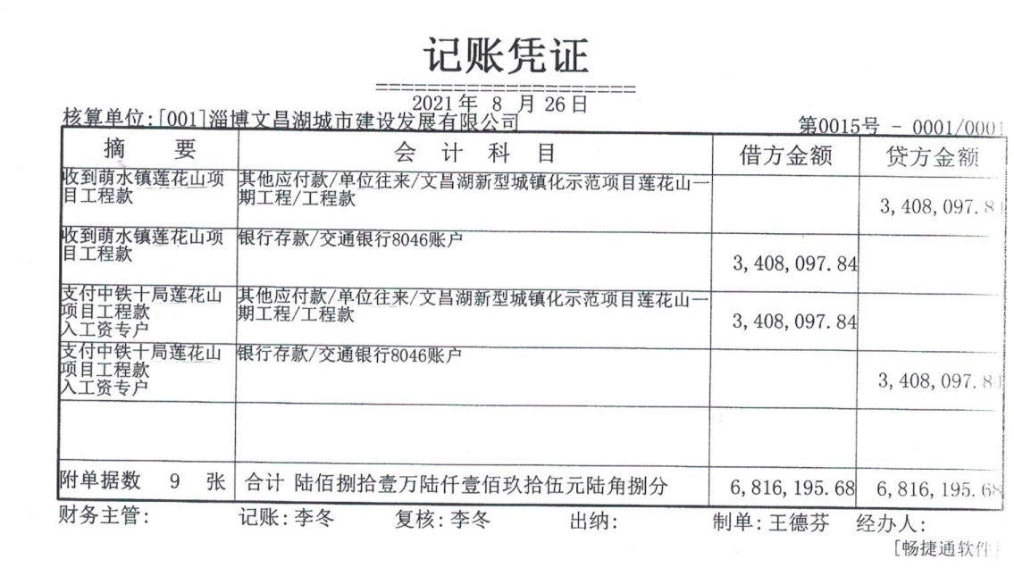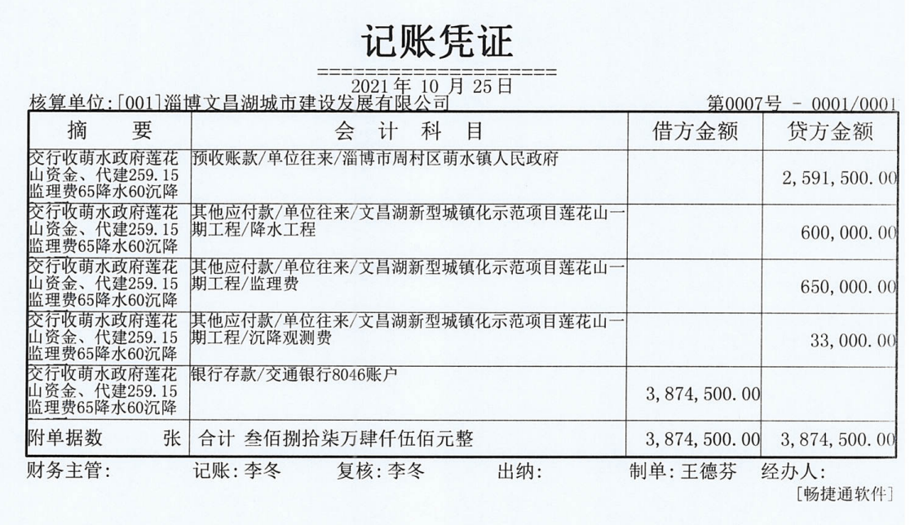

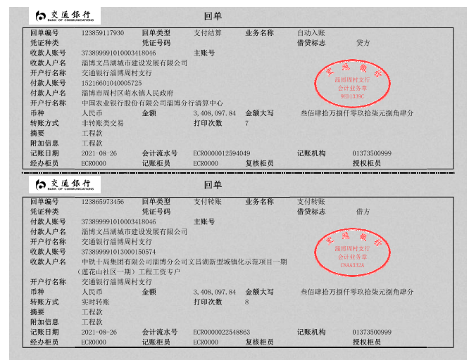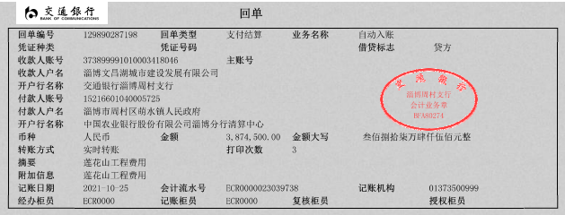

（五）项目资料（部分）
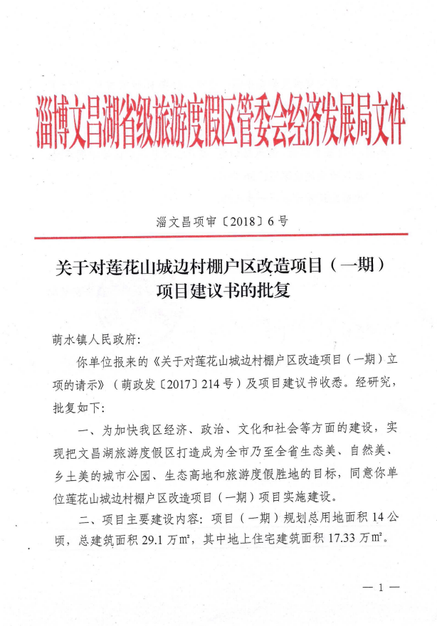
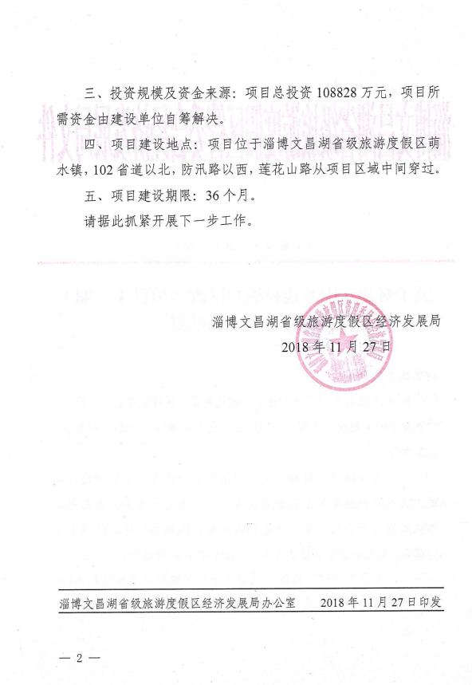
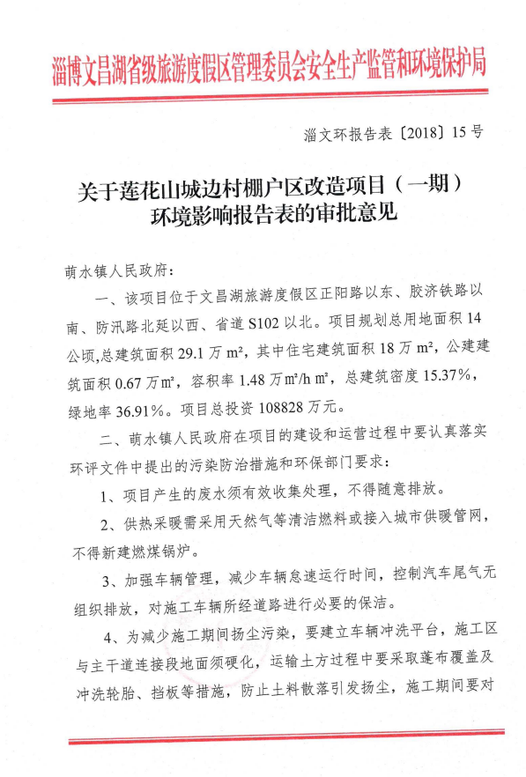
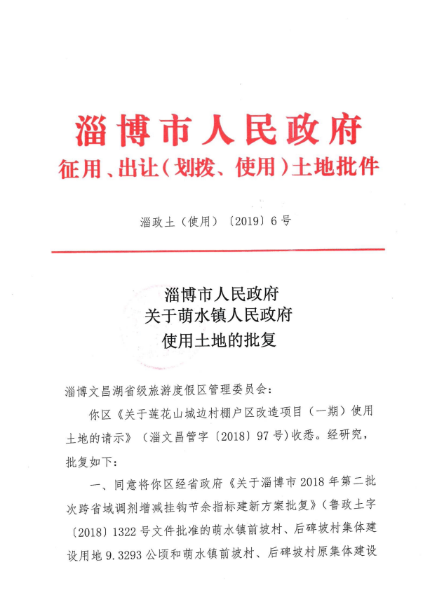
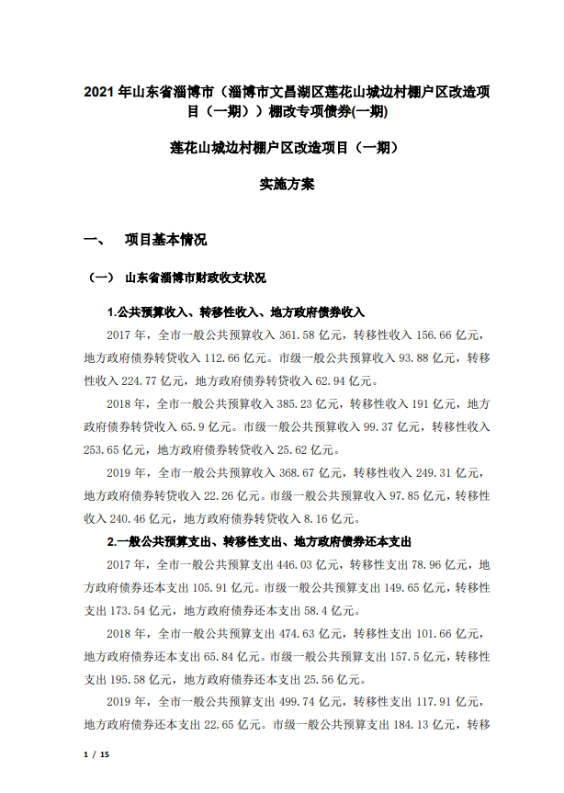
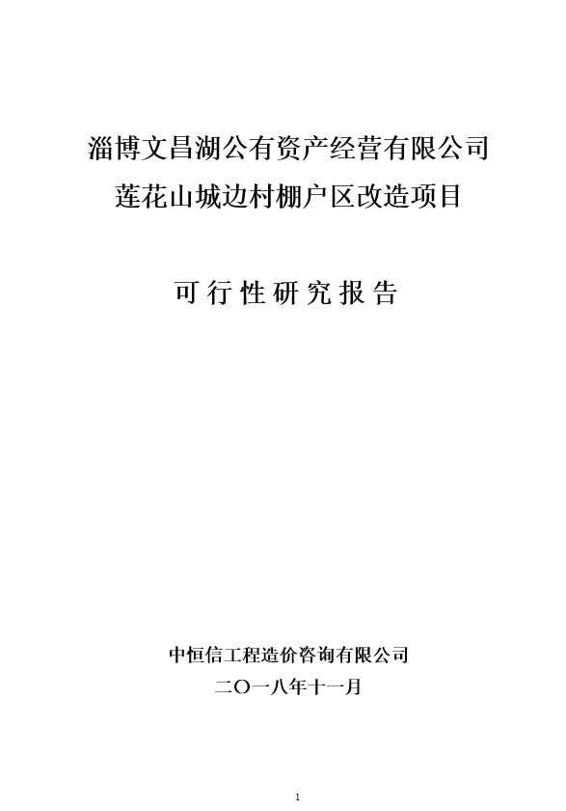
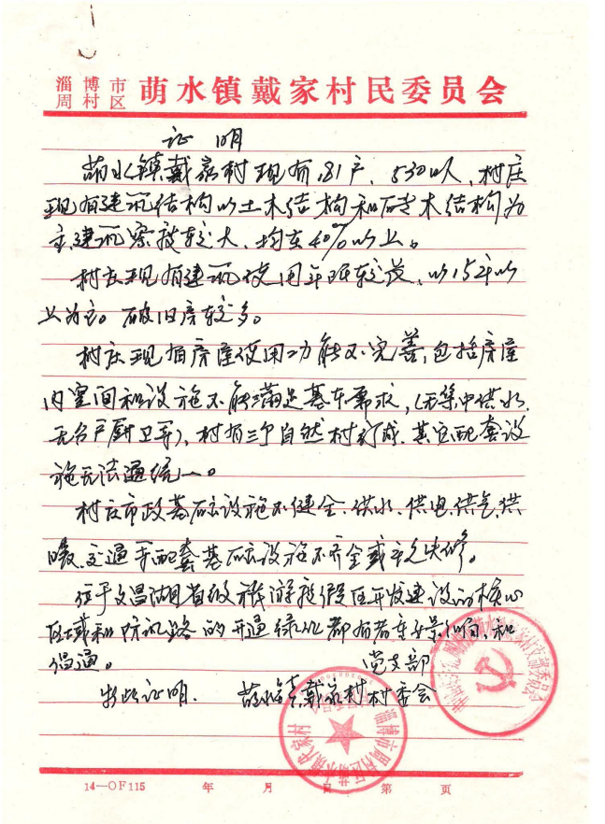
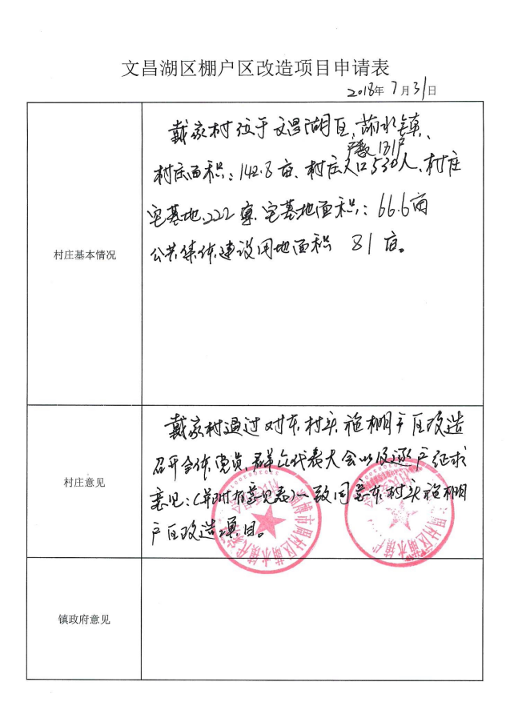
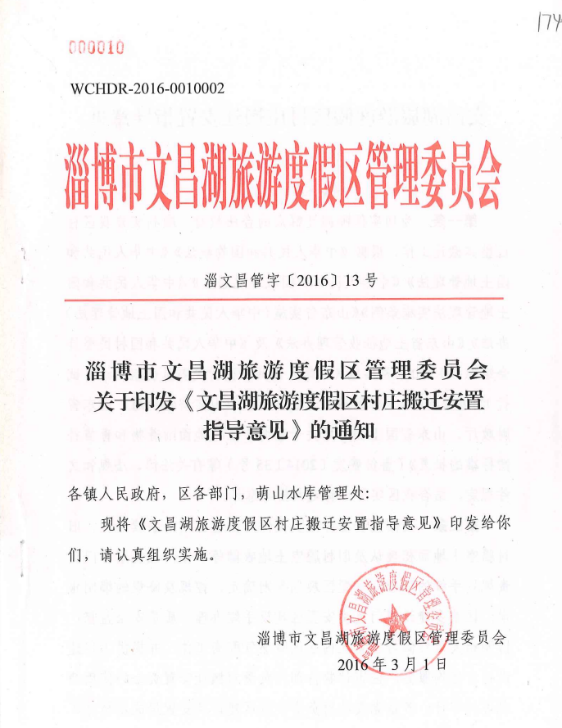
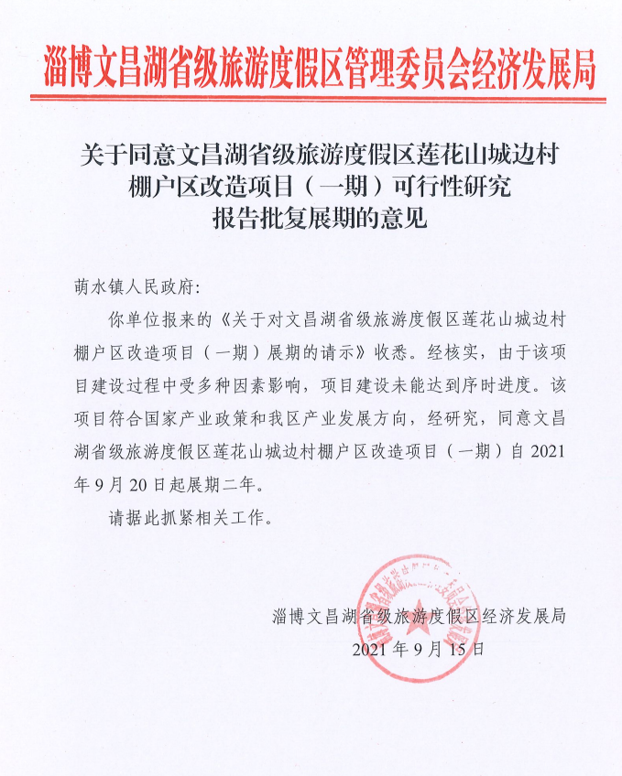

（六）现场调查资料（部分）
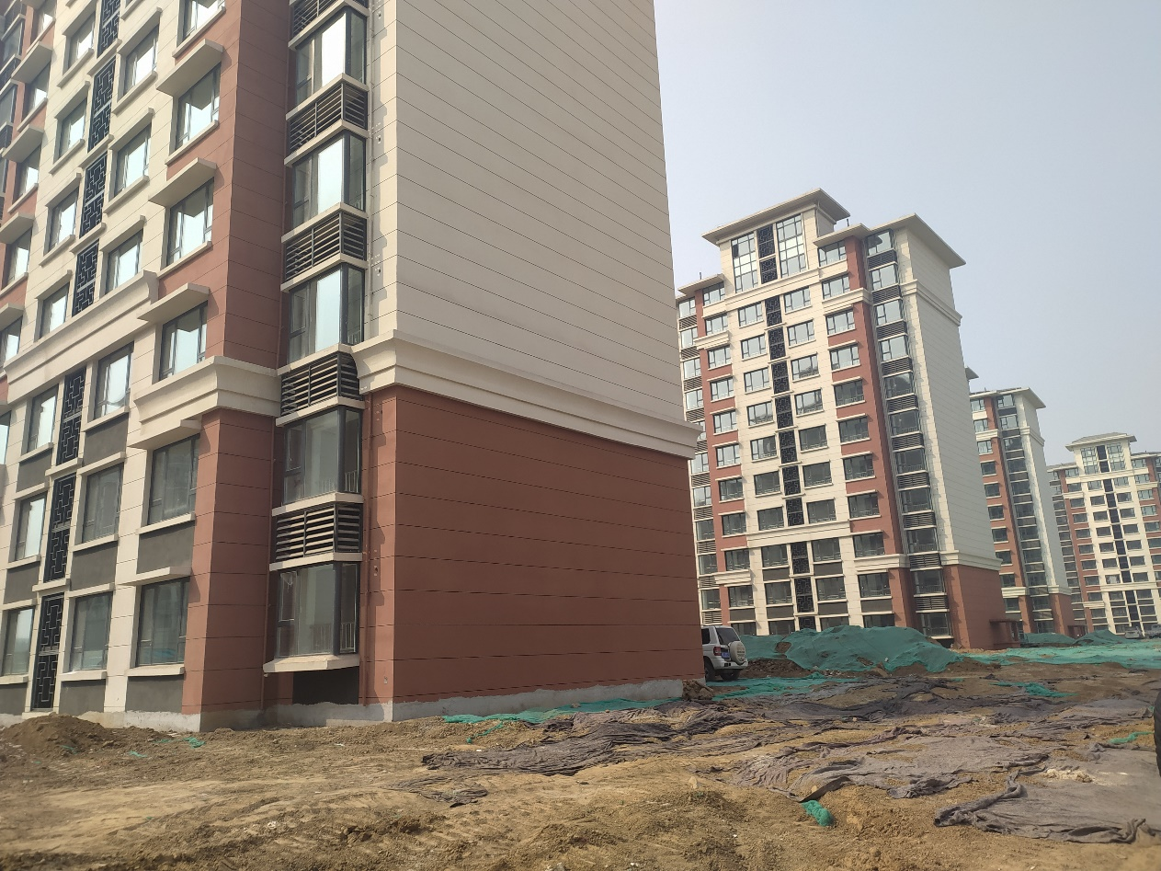
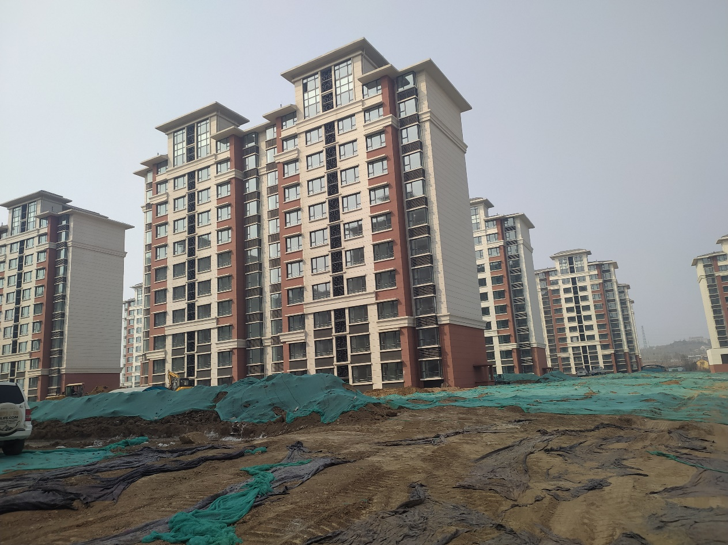

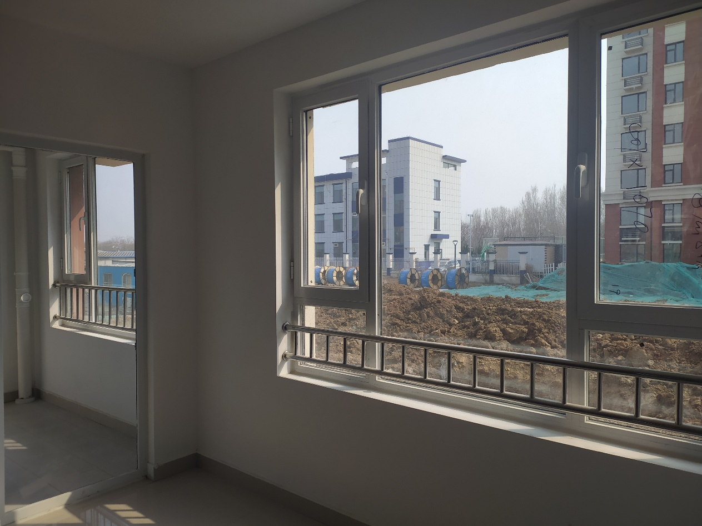
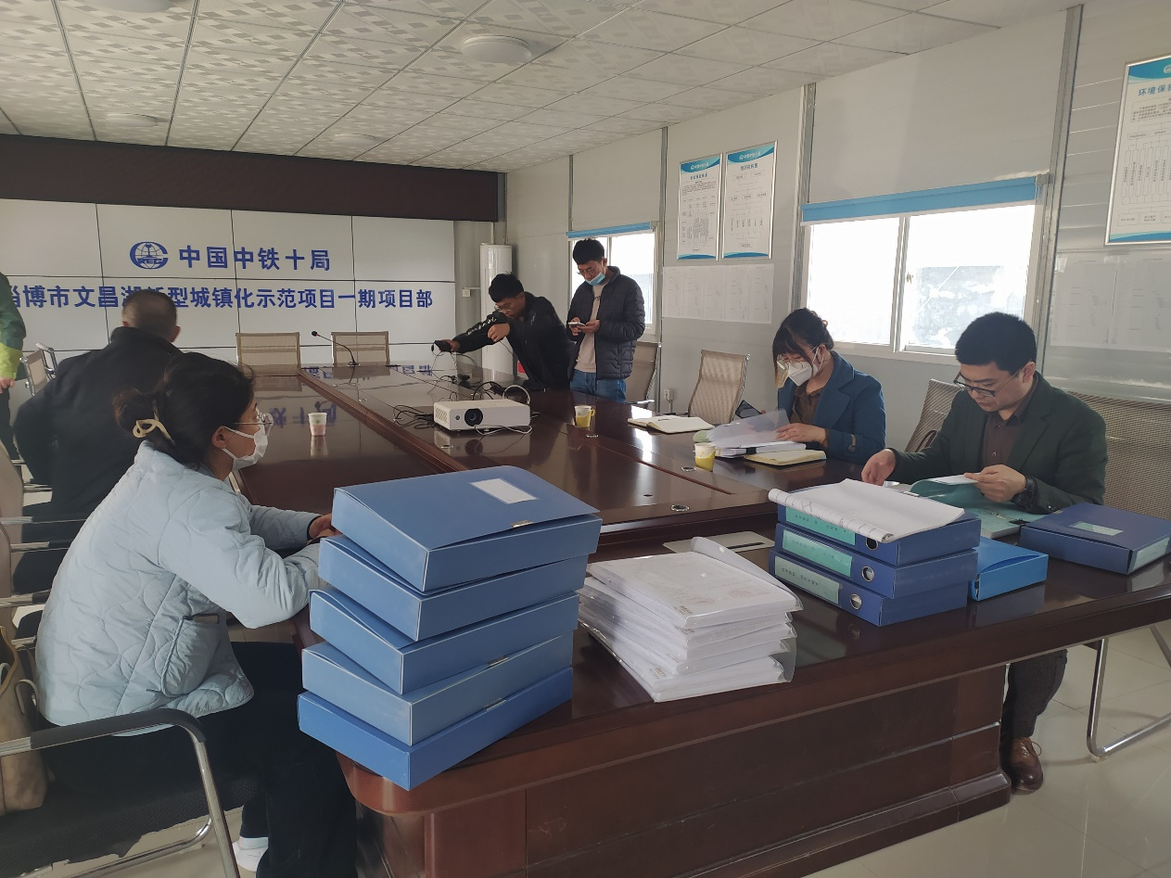



地 址：山东省淄博市张店区柳泉路125号 电话：（0533）7873939
陶瓷创新园北区3号楼2层 （0533）7875888
邮 箱：sdhc7873939@163.com 邮编：255000

